НОВОСИБИРСКИЙ ГОСУДАРСТВЕННЫЙ
АГРАРНЫЙ УНИВЕРСИТЕТ

ИНЖЕНЕРНЫЙ ИНСТИТУТ

Конструкция автотранспортных средств

Учебное пособие
Рабочие процессы автотракторных двигателей

Новосибирск 2025

Кафедра автомобили и тракторы

УДК 62143. 004. 17: 629. 114.
ББК 39.33-08

Рецензент: Вертей М.Л. к.т.н., доцент

Составители: Сырбаков А.П. к.т.н., доцент

Конструкция автотранспортных средств: Учебное пособие: Рабочие процессы автотракторных двигателей / Новосиб. гос. аграр. ун-т, Инженер. ин-т; сост.: А.П. Сырбаков – Новосибирск, 2025. – 90 с.

В учебном пособии кратко рассмотрены работа двигателя внутреннего сгорания, характеристики двигателя, описаны действительные процессы, протекающие в цилиндре двигателя, освещены рабочие процессы, влияние различных конструктивных и эксплуатационных факторов на мощностные, экономические, экологические показатели, автотракторных двигателей, кинематика и динамика кривошипно-шатунного механизма, приведены расчеты основных систем двигателя.
Учебное пособие предназначено для студентов всех форм обучения, изучающих дисциплину «Конструкция автотранспортных средств», направлений подготовки 23.03.03 Эксплуатация транспортно-технологических машин и комплексов
Утверждены и рекомендованы к изданию методическим советом Инженерного института (протокол № 2 от 29 сентября 2025 г).

© Новосибирский государственный аграрный университет, 2025
© Инженерный институт, 2025

Содержание

1. Классификация и рабочий процесс ДВС………………………………… | 4
2. Процессы впуска и выпуска. Смесеобразование в ДВС…………………………………………………………………………….. | 15
3. Процесс сжатия. Процесс сгорания в двигателях с искровым зажиганием. Процесс сгорания в дизелях ………………………………….. | 29
4. Процесс расширения. Тепловой баланс двигателя. Индикаторные и эффективные показатели ДВС…………….. ……………………………… | 48
5. Киниматика и динамика кривошипно-шатунного механизма………..  6. Расчет основных систем двигателя внутреннего сгорания ……………  Список литературы ………………………………………………………… | 58  72  89

КЛАССИФИКАЦИЯ И РАБОЧИЙ ПРОЦЕСС ДВС

  - Классификация ДВС.
  - Рабочий процесс четырехтактного дизеля.
  - Рабочий процесс бензинового четырехтактного двигателя.
  - Рабочий процесс двухтактного двигателя.
  - Работа многоцилиндрового двигателя.
1.6 . Действительный цикл ДВС.

Классификация ДВС.
Автотракторные тепловые двигатели классифицируются по следующим основным признакам (рис.1):
Двигатели внутреннего сгорания дополнительно разделяются:
а) по способу смесеобразования: с внешним смесеобразованием - карбюраторные, газовые, с впрыском во впускную систему (моновпрыск, расщепленный впрыск); с внутренним смесеобразованием – дизели;
б) по способу воспламенения горючей смеси: с принудительным воспламенением от электрической искры, с самовоспламенением от сжатия;
в) по способу реализации рабочего цикла: четырехтактные и двухтактные; г) по виду применяемого топлива: бензиновые, газовые, дизельные;
д) по способу охлаждения: с жидкостным и воздушным охлаждением; е) по числу цилиндров: одноцилиндровые и многоцилиндровые;
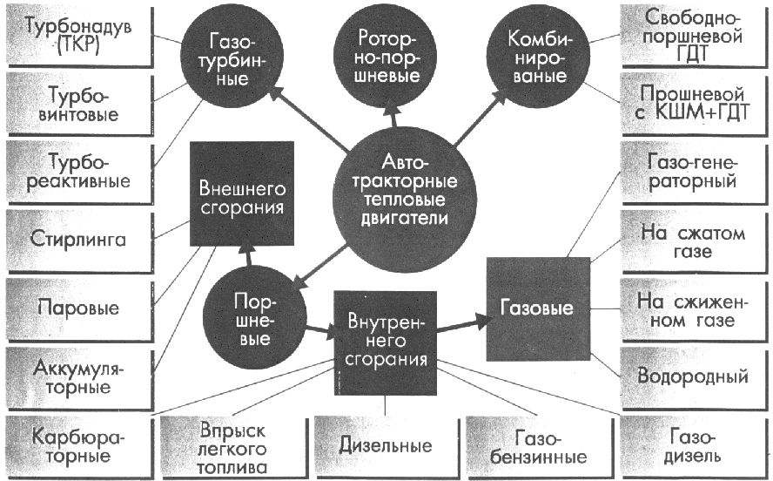
ж) по расположению цилиндров: однорядные и двухрядные; двухрядные могут быть V – образные, звездообразные, апозитны.
Рис. 1 - Классификация автотракторных тепловых двигателей.

Рабочий цикл четырехтактного дизеля.
Рассмотрим, что происходит в одном из цилиндров работающего двига-
теля.
Впуск – первый такт (рис. 2, а). Поршень перемещается от ВМТ (верхней мёртвой точки) вниз и, действуя подобно насосу, создает разрежение в цилиндре. Через открытый впускной клапан цилиндр заполняется чистым воздухом под влиянием разности давлений. Выпускной клапан закрыт. В конце такта закрывается и впускной клапан. В конце такта впуска давление в цилиндре составляет 0,08…0,09 МПа, температура – 30…50⁰ С. Для упрощения принимает, что клапаны открываются и закрываются в мёртвых точках, (хотя в реальном двигателе, как будет показано ниже это не так).
Сжатие – второй такт (рис. 2, б). Поршень, продолжая движение, перемещается верх. Поскольку оба клапана закрыты, поршень сжимает воздух, температура которого растет. Благодаря высокой степени сжатия давления в цилиндре повышается до 4 МПа, воздух нагревается до температуры 600⁰С. В конце такта сжатия через форсунку в цилиндр впрыскивается порция дизельного топлива в мелкораспыленном состоянии. Мелкие частицы топлива, соприкасаясь с нагретыми сжатым воздухом и стенками цилиндра, самовоспламеняются, и большая их часть сгорает.
Расширение или рабочий ход, - третий такт (рис. 2, в). Во время этого такта топливо полностью сгорает. Оба клапана при рабочем ходе закрыты. Температура газов при сгорании достигает 2000⁰С, давление повышается до 8 МПа и более. Под большим давлением расширяющихся газов поршень перемещается вниз и передает воспринимаемое им усилие через шатун на коленчатый вал, заставляя его вращаться. Около НМТ (нижней мёртвой точки) давление снижается до 0,4 МПа, температура - до 700⁰С.
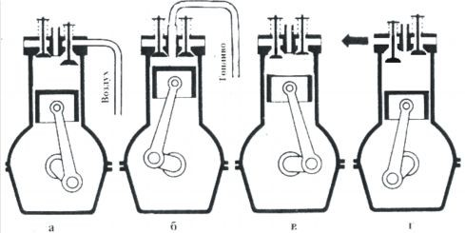


Выпуск – четвертый такт (рис. 2, г) Поршень перемещается вверх, выпускной клапан открывается. Отработавшие газы сначала под действием избыточного давления, а затем поршнем удаляется из цилиндра.
V
V
V
V
ω
ω
ω
ω

Рис.2 - Рабочий процесс четырёхтактного дизеля.

Рабочий процесс бензиновогочетырехтактного двигателя.
В начале первого хода поршня открывается впускной клапан (точка f на графике, изображенном на рис. 3, а) и за счет разрежения над опускающимся поршнем в цилиндр подается свежая горючая смесь (засасывается из карбюратора, подается инжектором), состоящая из воздуха и топлива. Цилиндр заполняется смесью до момента прихода поршня в нижнее положение, после чего впускной клапан закрывается (точка а). Таким образом, поршень совершает свой первый ход, называемый тактом всасывания (впуска); при этом кривошип делает первую половину оборота, повернувшись на угол 3,14 рад (180⁰). Такт впуска протекает при давлении в цилиндре (прямая f а на графике работы рис. 3) около 0,08 МПа. К концу впуска смесь нагревается на 80 ÷ 130⁰ С от горячих стенок цилиндра и оставшихся газов.
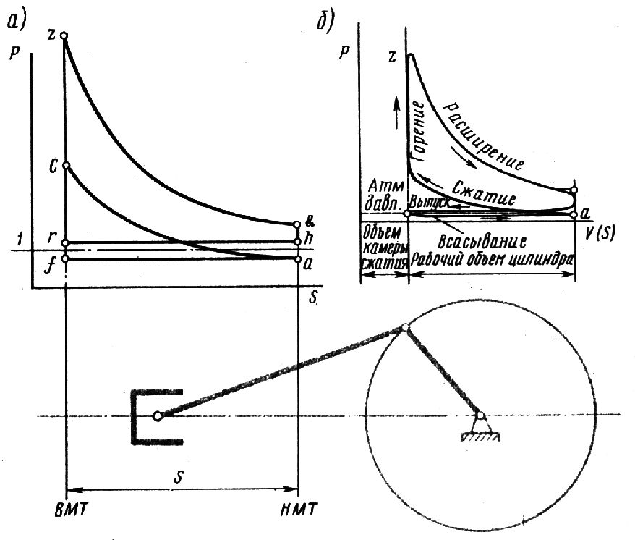
При втором ходе поршни (такте) и закрытых клапанах совершается такт сжатия. К концу сжатия объем смеси сокращается в 6…8 раз, давление повышается до 0.8…1,2 МПа (кривая а с ), температура возрастает до 450…500⁰ С. В конце такта сжатия (20…30⁰ поворота кривошипа до ВМТ) между электродами свечи проскакивает искра, при этом смесь воспламеняется, что приводит к повышению давления (точки Z рис. 3) до 3…4 МПа при температуре 1800…2000⁰ С.
Рис.3 - График работы бензинового четырехтактного двигателя.
Третий ход представляет собой движение поршня за счёт расширения продуктов сгорания, этот ход называется рабочим ходом или тактом расширения. При этом давление в цилиндре равно 0,35..0,45 МПа (точка в рис. 3) и температура 800…1000⁰ С.
Такт выпуска происходит при открытом выпускном клапане и завершается в т. r при котором давление снижается до 0,1…0,12 МПа, а температура до 700…800⁰С.
Затем все процессы повторяются.

Рабочий процесс двухтактных двигателей.
Рабочий процесс двухтактного двигателя рассмотрим на примере одноцилиндрового двигателя, у которого кривошипная камера выполняет роль предварительного компрессора (Пусковой двигатель ПД-10).
Первый такт (Рис.4, а) совершается при движении поршня от НМТ к ВМТ, при котором в кривошипную камеру 9 всасывается через карбюратор 8 горючая смесь (смесь бензина с маслом и воздухом), а в основной камере 4 происходит сжатие смеси, которая вблизи ВМТ поршня воспламеняется искрой свечи 5.
Второй такт – воспламеняемая смесь заставляет поршень перемещаться к НМТ. При этом, над поршнем происходит горение (рабочий ход), а под поршнем (в кривошипной камере) – сжатие. При приближении поршня к нижней мертвой точке открываются (поршнем) выпускное 6 и продувочное 1 окна, надпоршневое пространство соединяется с атмосферой – происходит выпуск отработавших газов (Рис. 4., в), а цилиндр продувается и заполняется свежей смесью из кривошипной камеры.
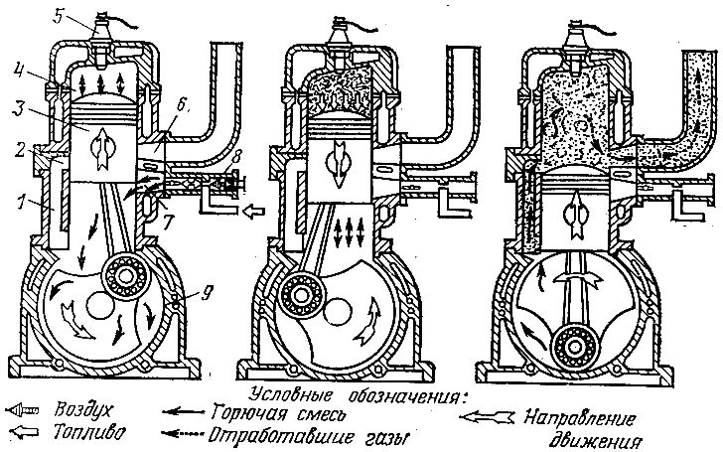
Рис.4 - Схема устройства и работы двухтактного двигателя:
1-канал, идущий из кривошипной камеры; 2-продувочное окно; 3-поршень; 4-цилиндр; 5-свеча; 6-выпускное окно; 7-впускное окно; 8-карбюратор; 9-кривошипная камера.

Работа многоцилиндровых двигателей.
Рабочий цикл четырёхтактных двигателей совершается за два оборота коленчатого вала. За это время коленчатый вал получает усилие от поршня только при одном полуобороте, соответствующим рабочему ходу поршня. Три других полуоборота продолжаются по инерции, и коленчатый вал с помощью маховика перемещает поршень при всех вспомогательных тактах – выпуске, впуске и сжатии. Вследствие этого коленчатый вал одноцилиндрового двигателя вращается неравномерно: при рабочем ходе – ускоренно, а при вспомогательных тактах – замедленно. Кроме того, одноцилиндровый двигатель обычно имеет небольшую мощность и повышенную вибрацию. Поэтому на современных тракторах и автомобилях устанавливают многоцилиндровые двигатели.
Чтобы многоцилиндровый двигатель работал равномерно, такты расширения должны следовать через равные углы поворота коленчатого вала (т.е. через равный промежуток времени). Для определения этого угла продолжительность цикла, выраженную в градусах поворота коленчатого вала, делят на число цилиндров. Например, в четырехцилиндровом четырёхтактном двигателе такт расширения (рабочий ход) в цилиндре происходит через 180⁰ (720/4) по отношению к предыдущему, т.е. через половину оборота коленчатого вала (рис.5). Другие такты этого двигателя чередуются также через 180⁰. Поэтому шатунные шейки коленчатого вала у четырехцилиндровых двигателей расположены под углом 180⁰ одна к одной, т.е. лежат в одной плоскости. Шатунные шейки первого и четвёртого цилиндров направлены в одну сторону, а шатунные шейки второго и третьего цилиндров – в противоположную сторону. Такая форма коленчатого вала обеспечивает равномерное чередование рабочих ходов и хорошую уравновешенность двигателя, так как все поршни одновременно приходят в крайнее положение (два поршня вниз и два вверх).
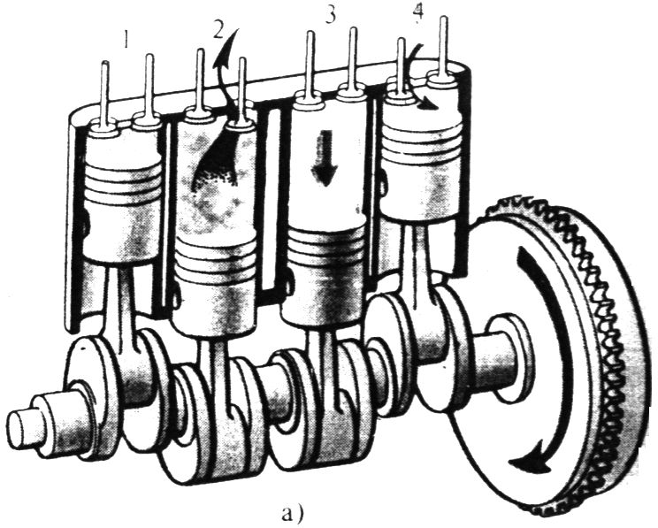
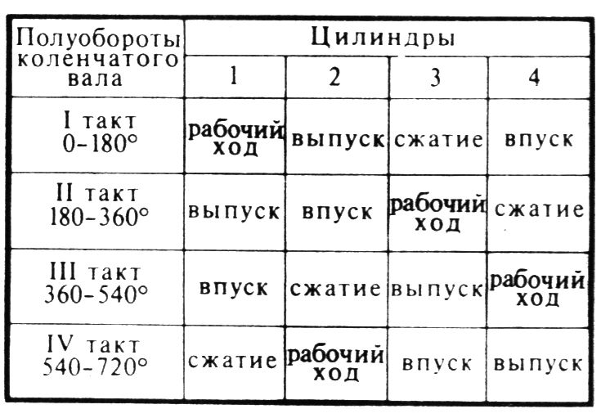
Последовательность чередования одновременных тактов в цилиндрах называют порядком работы двигателя. Порядок работы четырёхцилиндровых отечественных тракторных двигателей принят 1—3—4—2 (рис.5) и 1—2—4—3 (рис. 5).
(а) (б)
Рис. 5 - Схема (а) и порядок работы четырехтактного двигателя (б).

При выборе порядка работы двигателя конструкторы стараются равномернее распределить нагрузку на коленчатый вал.
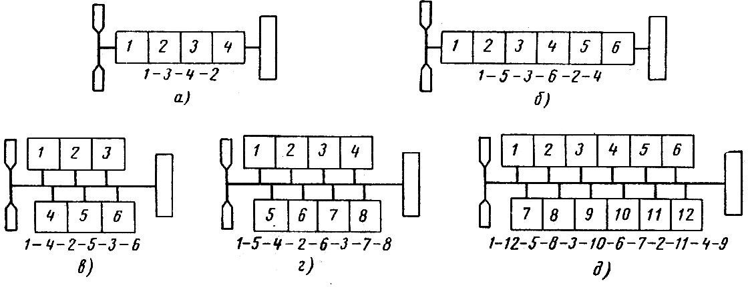Многоцилиндровые автотракторные двигатели бывают однорядные и двухрядные (V – образные).

Рис.6. Порядок работы двигателя.
У однорядных шестицилиндровых двигателей такты совершаются через 120⁰ пкв, так как кривошипы расположены под 120⁰, порядок работы цилиндров обычно 1-5-3-6-2-4. (рис.6 б).
У шестицилиндровых V – образных двигателей порядок работы цилиндров 1- 4-2-5-3-6. (рис.1.6 в).
У восьмицилиндровых V – образных двигателей порядок работы цилиндров
1-5-4-2-6-3-7-2. (рис.1.6 г).
У двенадцатицилиндровых двигателей – 1-12-5-8-3-10-6-7-2-11-4-9. (рис.1.6 д)

1.6 Действительный цикл ДВС.
Термодинамические (идеальные) циклы поршневых двигателей были изучены в курсе термодинамики.
Действительным циклом поршневого ДВС называется комплекс периодически повторяющихся процессов, осуществляемых с целью превращения термодинамической энергии топлива в механическую. Прежде чем их рассматривать вначале остановимся на основных понятиях и определениях.
Самое верхнее или самое дальнее от оси коленчатого вала положение поршня называется верхней мертвой точкой (ВМТ), самое нижнее положение поршня (рис. 7) называется нижней мертвой точкой (НМТ).
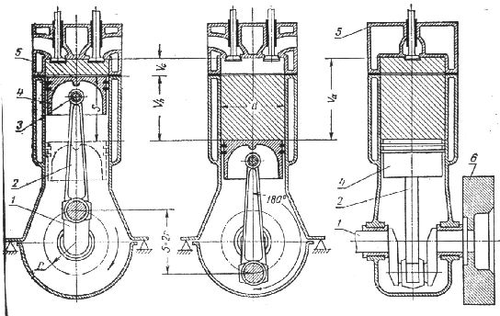
ВМТ
НМТ
Рис.7 - Схема работы кривошипно-шатунного механизма двигателя:
1 – коленчатый вал; 2 – шатун; 3 – палец; 4 – поршень; 5 – головка; 6 – маховик.

Расстояние между мертвыми точками называется ходом поршня. Ход поршня, S = 2r,
где r -длина кривошипа.
Отношение радиуса кривошипа r к длине шатуна l является основным кине- матическим параметром кривошипно-шатунной группы.
λ= r / l
Угол между осью цилиндра и кривошипом ϕ для четырехтактных двигателей
изменяется от 0 до 720^{о}, т.е. цикл длится два оборота коленчатого вала.
Площадь поршня равна

π d²
F_{п} = 4 , где d – диаметр цилиндра поршня.

Рабочим объемом цилиндра называется объем между верхней и нижней мертвыми точками, который равен

π d²
V_{h} = 4 S

Объем между верхней мертвой точкой и крышкой цилиндра называется объемом камеры сгорания V_{с}.
Сумма рабочего объема и объема камеры сгорания называется полным объемом цилиндра V_{а.}

V_{а} = V_{h} + V_{с}

Объем цилиндра принято измерять в дм³ или литрах, поэтому часто в литературе можно встретить термин литраж двигателя, который равен V_{h} ·i,
где i - количество цилиндров в двигателе.
Степенью сжатия ε называется отношение полного объема цилиндра к объему камеры сгорания

Va
ε = Vc
= Vc
- Vh Vc
= 1 − Vh
Vc

2.1).
Величина степени сжатия для различных двигателей различна (см. табл.

Таблица 1 - Степень сжатия различных двигателей.

Тип ДВС | ε
Двигатель с искровым зажиганием | 5…10
Дизель без наддува | 13…18
Дизель с турбонаддувом | 10…16

Изменение давление газа в цилиндре работающего двигателя в зависимости от хода поршня или объема P = ƒ(S,V), называется свернутой индикаторной диаграммой (рис. 8), зависимость давления в цилиндре от угла поворота кривошипа P = ƒ(ϕ), называется развернутой индикаторной диаграммой (рис. 8 г).
Рассмотрим действительные циклы четырехтактного дизеля на примере этих индикаторных диаграмм. Цикл осуществляется за два оборота коленчатого вала (720^{о} пкв) или четыре такта (хода поршня), во время которых в цилиндре происходят следующие процессы.

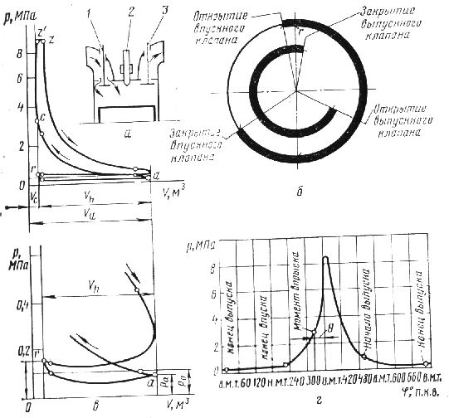
ВМТ
а₁
в₂
в₁
а₂
в
с₁ а₂
в₂
вмт
в₁ в
НМТ
нмт
z¹ z
в₁
c c₁
а₁
в2
а₂
в2
а₂
в₁
а₁
в
вмт
нмт

Рис. 8 - Индикаторные диаграммы дизеля:
схема (а), диаграмма фаз газораспределения (б), свернутые (в) и развернутая (г) индика- торные диаграммы четырехтактного дизеля со свободным впуском.
1 – впускной клапан; 2 –форсунка; 3 – выпускной клапан

- Процесс впуска воздуха начинается в а₁ (рис.8 в) соответствующей началу открытия впускного клапана, когда поршень еще не дошел до ВМТ (рис.8 б). Заканчивается впуск в точке а₂, когда впускной клапан закрывается, а поршень прошел НМТ, поэтому общая длительность впуска ϕ_{вп} больше 180^{о} угла поворота коленчатого вала (пкв). Среднее давление газов в течение впуска меньше атмосферного P_{o}, следовательно, на процесс впуска необходимо затратить энергию. Перед впуском камера сгорания была заполнена продуктами сгорания – остаточными газами. В этот период в цилиндре наряду со свежим зарядом воздухом окажутся остаточные газы, т.е. будет смесь.
- Процесс сжатия происходит после окончания впуска (точка а₂) и сопровождается повышением температуры и давление смеси в цилиндре. При приближении поршня к ВМТ в разогретый от сжатия заряд под давлением впрыскивается в распыленном состоянии топливом точка (с_{1_}). Угол между началом впрыска топлива и ВМТ называется углом опережения впрыска θ_{оп}. В течение периода с₁-с₂ происходит прогрев, испарение и перемешивание топлива с воздухом и другие процессы предшествующие воспламенению смеси; этот отрезок времени называется периодом задержки воспламенения.

- Процесс сгорания начинается в точке с₂. В момент отрыва линии сгорания от линии сжатия и наблюдается заметное повышение давления. В этот момент поршень еще не дошел до ВМТ, подача топлива форсункой продолжается. Во время сгорания воздух и топливо образуют продукты сгорания. В конце процесса сгорания температура и давление в цилиндре достигает наибольших значений.
4. Процесс расширения происходит от точки Z до точки в, где открывается выпускной клапан. При расширении происходит превращение тепловой энергии, выделившейся в результате сгорания топлива, в механическую.
Начальные условия:
  - в процессе впуска в цилиндр поступает горючая смесь, состоящая из воздуха и топлива, которая дозируется либо карбюратором, либо системой впрыска (инжекторная система);
  - свойствами топлива (бензин, керосин, газ);
  - меньшей величиной степени сжатия, исключающей самовоспламенение смеси;
  - принудительные воспламенения смеси с помощью искры свечей зажигания, за 15…50^{о} до ВМТ (угол опережения зажигания);
  - процесс сгорания происходит только при V = const ( дизеля при V = const и Р = const);
давление сжатия и сгорания несколько меньше чем у дизелей.

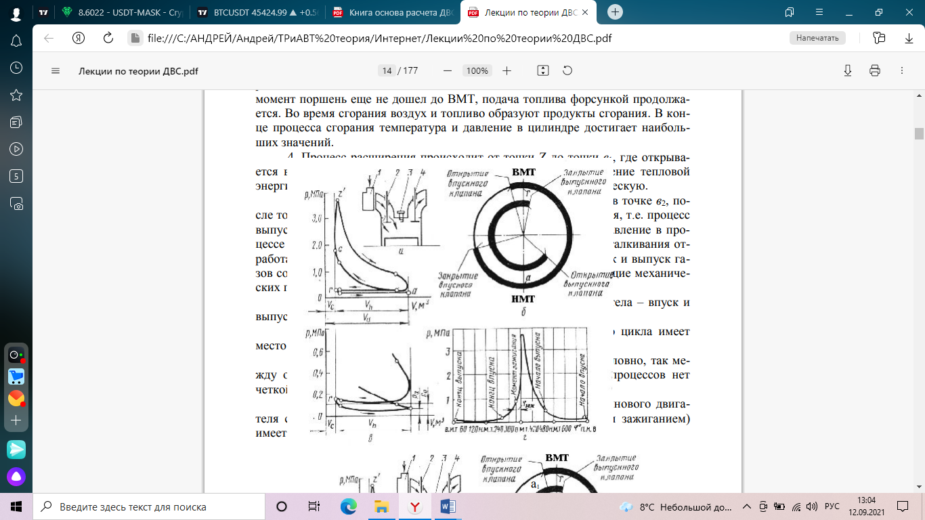
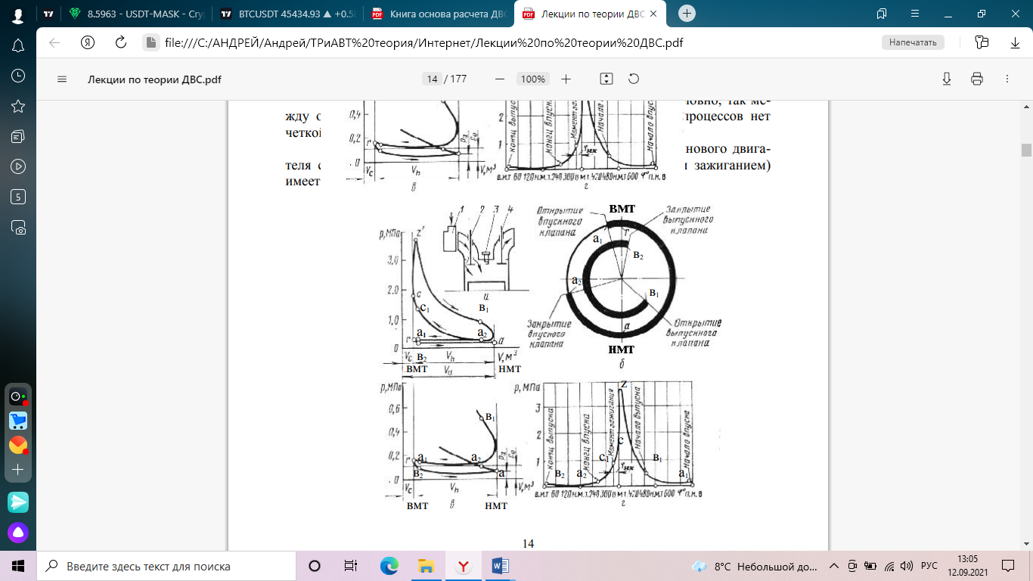

Рис. 9 - Схема (а), диаграмма фаз газораспределения (б), свернутая (в) и развернутая (г) индикаторные диаграммы четырехтактного карбюраторного двигателя:
1 – карбюратор; 2 – впускной клапан; 3 – искровая свеча зажигания; 4 – выпускной клапан.

  - Значения давления и температуры по процессам четырехтактных двигателей приведены в таблице 2.
Протекание рабочего процесса в дизелях с турбо надувом показано на рис. 10.
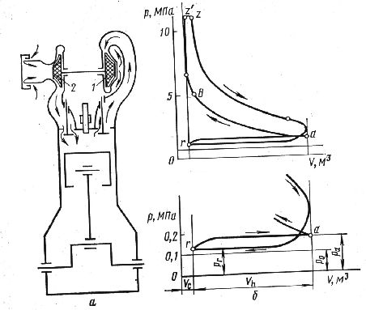
с1
в1
а1
в₂ вмт
а2
в1
нмт
а1
в₂
а2
вмт
нмт

Рис. 10 - Схема (а) и свернутая индикаторная диаграмма (б) четырехтактного дизеля с газотурбинным надувом.

Таблица 2 - Значение давлений и температур для различных двигателей

Тип ДВС | Впуск |  | Сжатие |  | Сгорание |  | Расширение |  | Выпуск
Тип ДВС | Ра, МПа | Та, К | Рс, МПа | Тс, К | Рz, МПа | Тz, К | Тв, МПа | Тв, К | Рr, МПа | Тr, К
Бензиновые с искровым за- жиганием | 0,07  ….. 0,08 | 360  ….. 400 | 0,5  ….. 1,6 | 400  ….. 700 | 2,5  ….. 5 | 2000  ….. 2600 | 0,45  ….. 0,7 | 1200  … 1700 | 0,11  ….. 0,12 | 1100  …. 1100
Дизели без наддува | 0,05  …. 0,09 | 310  ….. 350 | 3,5  ….. 4,5 | 750  …. 900 | 5…7 | 1800  …. 2200 | 0,2  ….  0,3 | 950  …. 1100 | 0,11  …. 0,12 | 900  ….. 1000
Дизели с тур- бонаддувом | 0,12  ….. 0,16 | 310  …. 380 | 4…6 | 950  ….  1100 | 7...12 | 2000  … 2500 | 0,3…  0,5 | 1000  … 1200 | 0,14  …. 0,17 | 900  … 1100

Экономичность двигательных циклов оценивается индикаторным к.п.д.:
η_{i}=L_{i}/Q_{i},
где L_{i}-количество теплоты, превращенной в индикаторную работу цикла, Дж/цикл;
Q_{i}-теплота, введённая в двигатель с топливом Дж/цикл.

Если отнести L_{i} к рабочему объёму, то получится величина удельной ра- боты цикла, называемая средним индикаторным давлением.
P_{i}=L_{i}/V_{n},
где P_{i}-такое условное избыточное постоянное давление, которое действует на поршень в течении одного хода, совершало бы работу равную индикаторной работе цикла,
V_{h} – рабочий объём двигателя.

Отношение индикаторного к.п.д. к термическому называют относительным к.п.д.:
η_{o}=η_{i}/η_{t}
Величина η_{o} позволяет оценить те потери действительного цикла, которые отличаются от термодинамического цикла.

2 ПРОЦЕССЫ ВПУСКА И ВЫПУСКА.

СМЕСЕОБРАЗОВАНИЕ В ДВС

2.1 Процесс впуска и коэффициент наполнения.
2.2 Температура в конце впуска.
2.3 Влияние различных факторов на наполнение цилиндров.
2.4 Процесс выпуска в ДВС.
2.5 Смесеобразование в дизеле.
2.6 Смесеобразование в двигателях с искровым зажиганием.
  - Сравнение смесеобразований.

2.1 Процесс впуска и коэффициент наполнения
Процесс впуска условно начинается в точке а₁, соответствующей началу открытия впускного клапана до прихода поршня в ВМТ, на такте выпуска, заканчивается впуск при полном закрытии впускного клапана в точке а₂, когда поршень прошел НМТ. (рис.11).
Где α – угол опережения открытия впускного клапана, β – угол запаздывания закрытия впускного клапана. Такая продолжительность открытия впускного клапана обеспечивает лучшее наполнение цилиндра
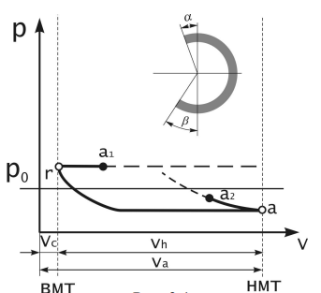
При расчете рабочего цикла принимается давление окружающей среды p_{о}= 0,1 МПа, а температура Т_{о} = 293.

Рисунок 11 – Процесс впуска

Давление в конце впуска в точке а обычно принимается по экспериментальным данным:
для двигателя с искровым зажиганием p_{а} = 0,07…0,08 МПа; для дизелей без наддува p_{а} = 0,85…0,9 МПа; для дизелей с турбонаддувом p_{а} = (0,9…0,96)Р_{к} МПа,

где p_{к} – давление наддува (p_{к} = 0,13…0,2 МПа)
при низком наддуве р_{к} = 1,5 р_{о};
при среднем наддуве р_{к} = (1.5…2,2) р_{о};
при высоком наддуве р_{к} = (2,2…2,5) р_{о}.
Одним из основных показателей процесса наполнения является коэффициент наполнения η_{v}.
Коэффициент наполнения – это отношение действительного количества свежего заряда, поступившего в цилиндр двигателя в процессе впуска к тому количеству, которое могло бы поместиться в рабочем объеме при условии на впуске (p_{о}, Т_{о}, ρ_{к}, Т_{к}).

η_{v} =
М1 = G1
М₀ G₀
= P1V1 ,

P₀ V_{h}

где М₁, G₁ – количество свежего заряда.
Количество газа в конце впуска, в точке а

М_{а} = М₁ + М_{r},

где μ_{r}– количество остаточных газов в цилиндре.

Отношение количества остаточных газов в цилиндре от предыдущего цикла, к количеству свежего заряда поступившего в цилиндр называется коэффициентом остаточных газов γ_{r}
γ_{r} = Мr .
М1
Влияние γ_{r}, изменяется в пределах:
Для бензиновых и газовых двигателей 0,04…0,10
Для дизелей без наддува 0,02…0,05
Так как М₁ = М_{о}⋅η_{v}; М_{r} = М₁⋅γ_{r}, то
М_{а} = М_{о}⋅η_{v} + М_{о}⋅η_{v}⋅γ_{r} = М_{о}⋅η_{v} (1 + γ_{r}).

Из характеристического уравнения
рV = MRT, M =

рV .
RT

М = р0 V0
= М_{о}⋅η_{v} (1 + γ_{r}) ;

R₀ T₀

М_{о} =
рoVh
R T
- для двигателей без наддува

o o

М_{о} =
рк Vh
R T
- для двигателей с наддувом

к к
где Т_{о}, Т_{к} – температура окружающей среды и температура после компрессо- ра.
R_{о} ≈ R_{к} ≈ R_{а} ≈ 8314 Дж/К моль⋅град – универсальная газовая постоянная. Тогда

рa Va
Ra Ta
= рк Vh
Rк Tк
⋅ ηv
(1 + γr ) ;

Учитывая то, что V_{а}/V_{h} =
ε

ε − 1

Для двигателей с наддувом получим

η = ε
⋅ рa ⋅ Тк ⋅ 1

^{v} ε − 1 р
к
Та 1 + γr

Для двигателей без наддува
η = ε ⋅ ра ⋅ То ⋅ 1

^{v} ε − 1 р Т 1+ γ
о
а r

Для различных двигателей η_{v} находится в пределах:
Для двигателей с искровым зажиганием η_{v} = 0,75…0,85; Для бензиновых двигателей с впрыском η_{v} = 0,8…0,96; Для дизелей без наддува η_{v} = 0,8…0,9;
Для дизелей с турбонаддувом η_{v} = 0,8…0,95.

Температура в конце впуска
Следующим параметром процесса впуска является температура в конце впуска Т_{а}, которую определим и теплового баланса. Количество теплоты в точке а равно количеству теплоты остаточных газов плюс количество теплоты поступившего со свежим зарядом

Q_{a} = Q_{r} + Q₁;
М_{а}⋅μС′_{р}Т_{а} = М_{r}μС″_{р}Т_{r} + М₁μС_{р} (Т_{о} + _{Δ}t),
где μС_{р} ≈ μС′_{р} ≈ μС″_{р} – молярные теплоемкости свежего заряда, остаточных газов и смеси соответственно, _{Δ}t – подогрев заряда на впуске.
Для двигателей с искровым зажиганием _{Δ}t = -5…25^{о};
Для дизелей без наддува _{Δ}t = +20…+40^{о};
Для дизелей с турбонаддувом _{Δ}t = 0…+10^{о}.
Тогда
М_{а} ⋅ Т_{а} = М₁ (Т_{о} + _{Δ}t) + М_{r} ⋅Т_{r}
М₁(1 + γ_{r}) ⋅ Т_{а} = М₁(Т_{о} + _{Δ}t) + М_{r}⋅Т_{r}.

Температура в конце впуска будет равна:

Т_{а} =
Тo +_{Δ} t + γrTr .
1 + γ

r

Влияние сопротивления на впуске и выпуске
Давление на впуске P_{a} уменьшается в результате увеличения сопротивления воздухоочистителя (в случае загрязнения), в результате закрытия дроссельной заслонки карбюратора, что приводит к увеличению коэффициента остаточных газов γ_{r} и уменьшению коэффициента наполнения η_{v} (рис.12 а).

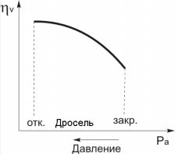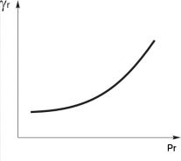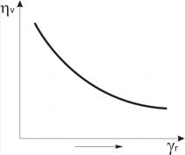

а б) в) Рис. 12 - Влияние давления на впуске.
Увеличение сопротивления на выпуске p_{r} (например, при загрязнении глушителя) приводит к увеличению количества остаточных газов γ_{r} (рис. 12. б), что в итоге вызывает снижение коэффициента наполнения. (Рис.12. в).

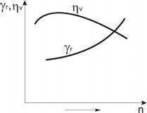
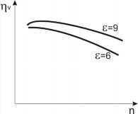
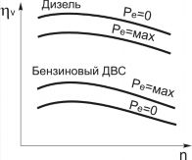
При увеличении частоты вращения коленчатого вала возрастает сопротивление на впуске, пропорционально ее квадрату, что приводит к возрастанию коэффициента остаточных газов и как следствие к уменьшению η_{v} (рис. 3.3. а).
а) б) в)
Рис. 13. Влияние частоты вращения на η_{v}
Увеличение частоты вращения двигателя при различной нагрузке также приводит к снижению η_{v} , но для дизеля он выше, чем у бензинового двигателя и выше на холостом ходу, (из-за меньшего подогрева заряда) чем на полной нагрузке. У бензинового двигателя тоже уменьшится, но при полной нагрузке он выше, так как при этом дроссельная заслонка полностью открыта, а на холостом ходу она прикрывается, что приводит не только к снижению η_{v}, но и к большему темпу его снижения в зависимости от n (рис. 13. б).
Теоретически с увеличением степени сжатия ε коэффициент наполнения
η_{v} уменьшается (рис. 13. в). Экспериментально установлено - степень сжатия заметного влияния на η_{v} не оказывает.

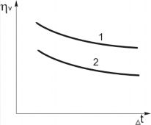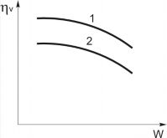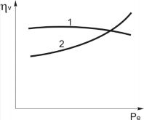
а) б) в) Рис. 14 - Влияние на η_{v} различных факторов: 1 – дизель, 2 – двигатель с искровым зажиганием.
Подогрев заряда Δt приводит к уменьшению η_{v} (рис. 14 а), причем величина η_{v} у дизеля всегда выше.
Увеличение скорости течения газа в сечении впускных клапанов W приводит к снижению η_{v}, причем для дизелей он всегда выше (рис. 14 б).
Увеличение нагрузки р_{к} на двигателе с искровым зажиганием приводит к увеличению η_{v} (так как дроссельная заслонка открывается и уменьшается сопротивление на впуске), для дизеля происходит некоторое (4…5%) снижения
η_{v}, за счет увеличения подогрева заряда (рис. 14 в).
Существенное влияние на η_{v} оказывают фазы газораспределения, которые для наибольшего наполнения подбираются, как правило, экспериментально.
Переход от нижнеклапанных механизмов газораспределения к верхнеклапанным повышает коэффициент наполнения на 15…20%.
Применение двухкамерного карбюратора снижает сопротивление впускного тракта на 70…80%.
Применение четырехклапанных механизмов газораспределения приводит к возрастанию η_{v} на 15…20%.
В целях снижения сопротивления впускного тракта диаметр впускного клапана зачастую делают больше.

  - Процесс выпуска
Процесс выпуска начинается с момента открытия выпускного клапана, когда идет такт расширения и поршень ещё не дошел до нижней мертвой точки (точка в₁), и заканчивается после ВМТ (точка в₂), т.е. процесс выпуска также длится более 180^{о} на величину опережения открытия (γ) и и запаздывания закрытия выпускного клапана (ϕ) (рис. 15).В период от точки а₁ до в₂ открыты оба клапана. Угол опережения открытия впускного клапанаϕ определяется по ми нимуму потерь на выталкивание отработавших газов и минимума потерь работы.

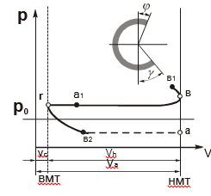
Рис. 15 – Диаграмма процесса выпуска отработавших газов

Давление в конце выпуска обычно берётся на основании экспериментальных данных для:
ДВС с искровым зажиганием р_{r} = 0,102…0,120 МПа; дизелей без наддува р_{r} = 0,105…0,125 МПа; дизелей с турбонаддувом р _{r} = (1.75…0,95)Р_{к} МПа.
Температура газов для:
двигателей с искровым зажиганием Т_{r} = 900…1000 К; дизелей без наддува Т_{r} = 600…900 К;
дизелей с турбонаддувом Т_{r} = 600…900 К.
При открытие выпускного клапана отработавшие газы со скоростью 600…700 м/с и шумом 98…120 дб выходят в атмосферу. Если выпуск осущест- вляется через глушитель, то шум значительно снижается на 10…50 дб, но при этом снижается эффективная мощность, за счет увеличения сопротивления на впуске от 10 до 30%, в зависимости от конструкции глушителя.

Смесеобразование в дизелях
В дизелях применяется внутреннее смесеобразование, при котором в конце такта сжатия топливо впрыскивается в цилиндр, т.е. происходит распыливание, нагревание, испарение и смешивание топливных паров с воздухом.
Смесеобразование в дизеле начинается с момента начала впрыскивания топлива и продолжается до конца горения.
Смесеобразования в дизелях во многом зависят от форм камеры сгорания, к которым предъявляют следующие требования – камера сгорания должна:
- иметь минимальные гидравлические и тепловые потери;
- обеспечивать высокую экономичность процесса сгорания на всех режимах;
- иметь мягкий процесс сгорания (Р_{z} = 6…7 МПа, dp/dϕ = 0,2…0,4
МПа/град);
- обеспечивать хорошие пусковые свойства;
- обеспечивать минимальный коэффициент избытка воздуха;
- иметь минимальное сопротивление на впуске. Факторы влияющие на смесеобразование в дизелях:
- характеристика впрыска и режим работы двигателя;
- скорость движения заряда;
- свойства топлива и заряда;
- форма, размеры и температура поверхности камеры сгорания;
- взаимное положение топливных струй и воздушного заряда.
При этом определяющим фактором в организации смесеобразования является тип камеры сгорания. В автотракторных дизелях нашли применение следующие способы смесеобразования: объемное, пристеночное (пленочное) и комбинированное (объемно-пленочное). Эти способы смесеобразования реализуются в неразделенных (однополостных, однокамерных) камерах сгорания.
В отдельных типах автомобильных, тракторных и комбайновых дизелей применялись и еще находят применение смесеобразование в разделенных камерах сгорания (вихрекамеры и предкамеры).
Объемное смесеобразование в однокамерных камерах сгорания с малой глубиной и большим диаметром. Для них характерно отношение диаметра камеры сгорания к диаметру цилиндра равное 0,75…0,85. Такая камера сгорания располагается обычно в поршне, при этом оси форсунки и цилиндра совпадают (Рис. 16 а) применяется в двигатели ЯМЗ-204, ЯМЗ-206, В-30Б, Д-6, Д-12, в форсунках обычно 6…10 и более сопел, давление впрыска может быть до 110…120 МПа (насос-форсунки), чаще 40…50 МПа. При объемном смесеобразовании топливо впрыскивается непосредственно в камеру сгорания, прогревается и испаряется в основном за счет теплосодержания части заряда в зоне топ- ливных струй, т.е. смесеобразование происходит в основном объеме.
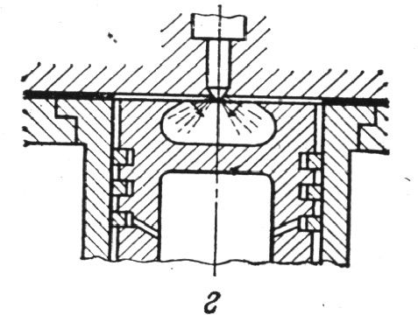
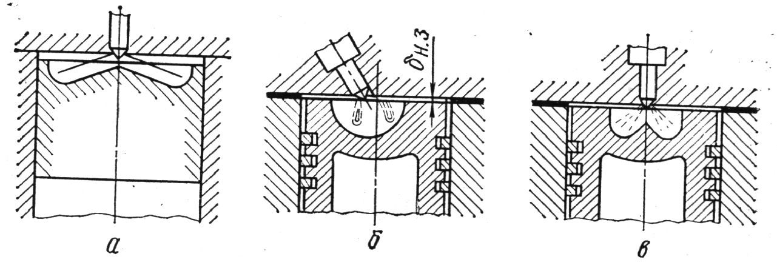
Рис. 16 - Формы камер сгорания автотракторных дизелей.

При отношение диаметра камеры сгорания к диаметру цилиндра 0,35…0,75 и форме показанной на Рис. 16 б, в, повышается интенсивность вихрей за счет увеличения поверхности вытеснителей. Такие камеры обычно называют полуразделенными, например дизели ЯМЗ-236 и ЯМЗ-238.
Пленочное смесеобразование. Основная масса топлива (90…95%) впрыскивается в простеночную зону и 5…10% в объем. В форсунке два отверстия. Факел топлива направляется под острым углом на стенку камеры сгорания, чтобы образовалась тонкая пленка топлива толщиной 0,01…0,015 мм. Дизель может работать при таком смесеобразовании от тяжелых топлив до бензина. Скорость нарастания давления в этих камерах в пределах _{Δ}Р/_{Δ}ϕ = 0,3…0,45 МПа/град при максимальном давлении цикла 6…8 МПа, степень сжатия может достичь 24…26 максимальное давление впрыска 30…35 МПа, удельный эффективный расход топлива 218…255 г/(кВт⋅ч). Такое смесеобразование получило название М-процесс (по фамилии его создателя инженера Мейра). К недостаткам пленочного смесеобразования можно отнести ухудшение пусковых качеств холодного двигателя в связи с низкой температурой стенок.
Объемно-пленочное смесеобразование (комбинация объемного и пленочного смесеобразования) предусматривает подачу части топлива на стенки камеры сгорания и части в объем воздушного заряда. Такое смесеобразование получило наибольшее распространение на отечественных дизелях, в которых применяются полуразделенные камеры сгорания типа ЦНИДИ (Рис. 16 г), которые ближе пленочному, где 35…40% цикловой подачи попадают на стенку. К объемно-пленочным смесеобразованиям относятся также камеры (Рис. 16 б, в).

.
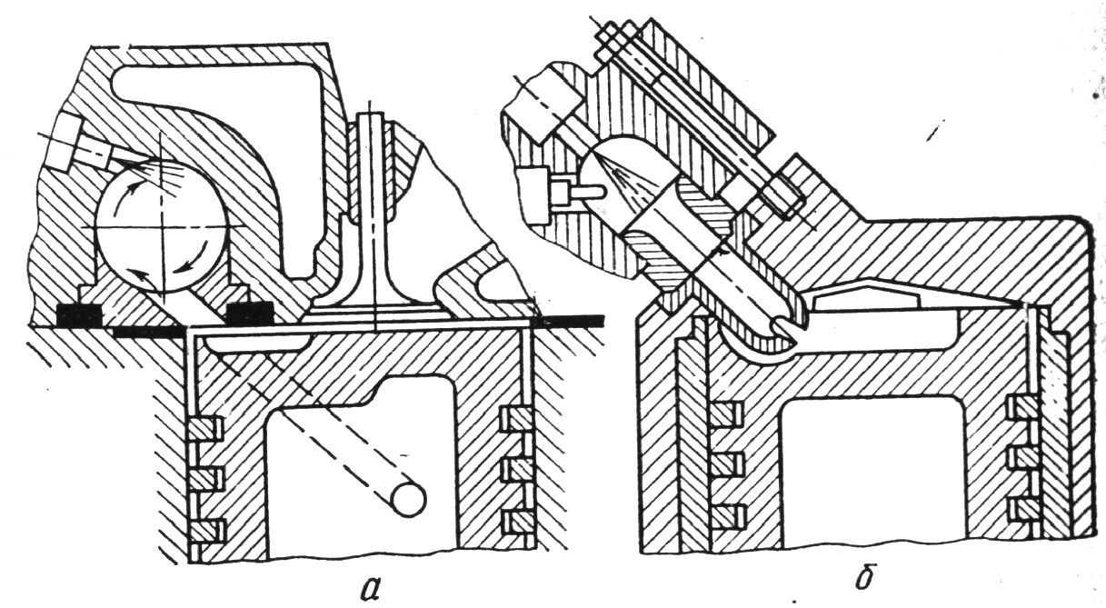
.
Рис. 17 - Схема разделенных камер сгорания:
а – с дополнительной вихревой камерой; б – с дополнительной предкамерой

Смесеобразование в разде- ленных камерах сгорания (вихре- камеры и предкамеры). Разделен- ные камеры сгорания включают основную и вспомогательную по- лости, соединенные между собой
Относительный объем вихревой камеры V_{в}/V_{с} = 0,5…0,7 (Рис. 17 а), в ней возникает вращательное движение воздуха во время такта сжатия с боль- шей скоростью (100…200 м/с), в который впрыскивается топливо.
Процессы смесеобразования в предкамере и в вихревой камере отличают- ся тем, что в первой не образуется направленное вихревое движение воздуха. Относительный объем предкамеры составляет V_{п} = (0,25…0,4) V_{с}, он меньше чем у вихрекамеры (Рис. 17 б). У этих камер сгорания больше отношение по- верхности камеры сгорания к объему (F/V_{c}), поэтому больше потерь в систему охлаждения, больше гидравлические потери, что приводит к ухудшению топ- ливной экономичности, хуже пусковые качества двигателя, поэтому применя- ется выше степень сжатия (ε = 20…21). Преимущество этих камер состоит в том, что можно применять топливо с меньшим цетановым числом, односопло- вые форсунки с диаметром сопла 0,5…1 мм, низким давлением впрыска 12…15 МПа. Двигатели с такими камерами обладают меньшей токсичностью отрабо- тавших газов.
Краткая характеристика камер сгорания приведена в таблице.

Таблица 2 - Краткая характеристика камер сгорания дизелей

Наименование камеры | Марка двигателя | Р_{е}, МПа | α | q_{e},  г/кВ⋅ч | Рmax, МПа | dp/dϕ,  МПа/гра  д
1. Неразделенная камера с непосред- ственным впры- ском и объемным смесеобразованием  (Рис. 16а, в). | В-2, Д-6, ЯМЗ-204, ЯМЗ-236, ЯМЗ-238. | 0,6…0,65 | 1,6…2,0 | 217…237 | 7,5…8,5 | 0,8…1,2
2. Полуразделенная камера типа ЦНИДИ-ЧТЗ с объемно- пленочным смесе- образованием. (рис.16 г) | Д-65,  Д-108,  Д-100,  Д-130,  Д-170,  Д-240,  СМД-14К, СМД-17КН | 0,6…0,8 | 1,2…1,8 | 229…240 | 6,5…7,2 | 0,6…0,8
3. Полуразделенная  камера с объемно-  пленочным смесе- образованием (Рис.  166 б, в). | А-01, А-41,  ЯМЗ-240, КАМАЗ, Д-144,  Д-145,  Д-376. | 0,6…0,9 | 1,5…1,8 | 230…245 | 7…9 | 0,5…0,8
5. Полуразделен- ная камера с пленочным смесеобразова- нием,  М-процесс. |  | 0,75…0,8  2 | 1,2…1,4 | 229…244 | 6…7 | 0,3…0,4
5. Разделенная с  предкамерой (Рис.17 б) | КМД-46 | 0,5…0,65 | 1,2…1,5 | 270…285 | 5…6 | 0,3…0,4
6. Разделенная с вихрекамерой  (Рис.17 а) | Д-50, СМД-14 | 0,6…0,7 | 1,15…  1,25 | 240…270 | 5,5…6,5 | 0,4…0,5

Смесеобразование в двигателях с искровым зажиганием
В двигателях с искровым зажиганием применяются следующие способы внешнего смесеобразования: карбюраторный, впрыск легкого топлива во впускной трубопровод; (моновпрыск и распределительный впрыск, впрыск в камеру сгорания) послойное и форкамерно-факельное.
При конструировании камер сгорания обычно стремятся выбрать такую схему (рис.18,а-г), которая обеспечила бы наибольшую компактность и возможность расположения свечи от центра (полусферическая 18.а). В тоже время иногда менее компактные камеры при обеспечении большей турбулизации заряда (плоскоовальная, клиновая и полуклиновая) обладают более высокими антидетонационными свойствами. (рис. 18. б, в, г).

.

Наиболее широко получил карбюраторный способ смесеобразования. Процесс приготовления смеси называется карбюрацией, а прибор где образуется топливо - воздушная смесь, соответствующего состава называется карбюратором
Состав смеси характеризуется коэффициентом избытка воздуха α, который есть отношение действительного количества воздуха G_{в} к теоретически необходимому для полного сгорания топлива L_{о}G_{т}
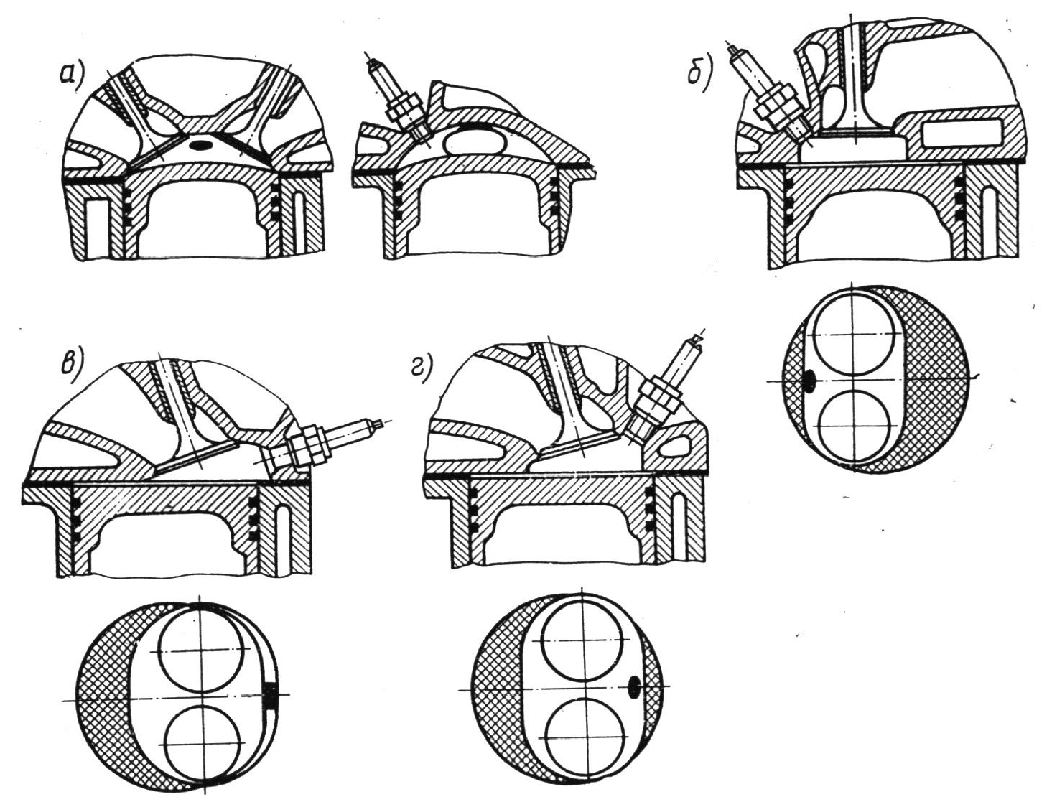
Рисунок 18 - Схема некоторых типов камер сгорания карбюра торных двигателей:
а – полусферическая, б – плоскоовальная, в – клиновая, – полуклиновая.
α = G_{в}/L_{о}⋅G_{т}
где L_{о} – необходимое количество воздуха, кг, для полного сгорания одного кг топлива
G_{т} – часовой расход топлива, кг/ч.

Смесь при α = 1 называется нормальной, при α = 1…1,15 – обедненной, такая смесь обеспечивает максимальную экономичность (q_{e} = min) за счет пол- ного сгорания топлива; при α = 1,15…1,3 – бедной, такая смесь горит медленно и может гореть весь такт расширения. Длительная работа на такой смеси может привести к перегреву двигателя, прогоранию впускных клапанов. При α = 0,8…1,0 смесь называется обогащенной, она обеспечивает максимальную мощность, но при этом возрастает расход топлива из-за неполного сгорания. При α = 0,4…0,7 смесь называется богатой, такая смесь допустима только при пуске.
Таким образом для работы двигателя необходима смесь разного состава: при пуске α = 0,4…0,7, на холостом ходе и малой нагрузке α = 0,8…0,9, при дальнейшем увеличении нагрузки (мощности) постепенное обеднение смеси до
α = 1,15. Для получения полной мощности смесь необходимо снова обогатить
до α = 0,85…0,9. Зависимость α от нагрузки называется характеристикой идеального карбюратора (Рис. 19).

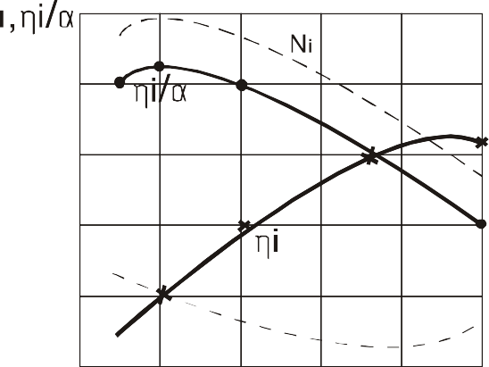
0,36

0,32

0,28

0,24
gi
α

1,1

1,0

0,9

0,8

0,7

20 40 60 80

Ne,%

0,6 0,7 0,8 0,9 1,0 α

Рис. 19 -.Идеальная характеристика Рис. 20 - Влияние коэффициента карбюратора избытка воздуха на индикаторные
показатели ДВС.
В свою очередь от состава смеси зависят основные показатели работы двигателя рис. 20, при α = 0,75…0,8 отношение η_{i}/α принимает максимальное значение, которое обеспечивает при этом составе максимальную мощность при
α = 1,15 величина η_{i} становится максимальной, что обеспечивает минимальное значение g_{i}.
Смесь необходимого состава приготовляется в карбюраторе специальными устройствами. Богатая смесь при пуске обеспечивается закрытие воздушной заслонки и перекрытием дроссельной заслонки, топливо при этом как правило поступает минуя смесительную камеру. Малое количество воздуха и относительно большое количество топлива обеспечивает богатую смесь.
На холостом ходе и малой нагрузке обогащение смеси осуществляется за счет специальной системы холостого хода.
Обеднение смеси по мере увеличения нагрузки обеспечивается компенсацией в главной дозирующей системе, которое в различных карбюраторах создаётся за счет изменения разряжения в диффузоре, пневматическим торможением топлива, применением, двух жиклеров и т.п.
Обогащение смеси при полной нагрузке создается с помощью экономайзера. Резкое обогащение смеси при интенсивном нажатии на педаль акселератора достигается с помощью ускорительного насоса.
Послойное смесеобразование. К наиболее существенным недостаткам карбюраторных систем питание относится неравномерное распределение топ- лива по отдельным цилиндрам двигателя, который достигает до 10…20% и не- возможность воспламенения смеси при α >1,35.
Сжигание обедненных смесей может быть достигнуто расслоением заряда суть которого состоит в том, что к свече подается обогащенная смесь, а по мере удаления от нее обедняется. Это достигается созданием специальной формы камер сгорания

.
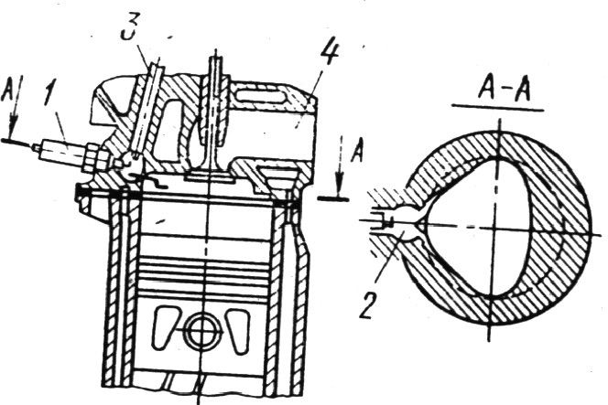
Рис. 21 - Принципиальная схема двигателя с форкамерно-факельным зажиганием:
1-искровая свеча; 2-форкамера; 3-канал для ввода в форкамеру богатой смеси; 4-впускной канал для подачи в цилиндр обедненной смеси

Форкамерно-факельное зажигание. При этом способе смесеобразования в цилиндре двигателя на такте впуска поступает бедная смесь (Рис.21) (α = 1,5…1,6), а в форкамеру соединенную с основной и где установлена свеча зажигания, – богатая смесь (α = 0,6…0,7). В конце такта сжатия в форкамере смесь воспламеняется и факел перетекая в основную камеру воспламеняя обедненную смесь. За счет полного сгорания смеси повышается экономичность на средних нагрузках на 10…15%, на холостом ходе до 2 раз. При этом существенно снижается токсичность, вследствие обеднения смеси.
Впрыскивание бензина (инжекторная система) чаще всего производится во впускной трубопровод, а иногда в цилиндры двигателя. При этом в основном применяется электронное регулирование подачи топлива. Такая подача топлива обеспечивает однородность смеси, точную дозировку топлива на каждый цилиндр. При впрыскивании бензина увеличивается мощность до 15%, улучшается приемистость двигателя, повышается экономичность, снижается токсичность. Более подробно можно ознакомиться об этом в специальной литературе.

Таблица 3. - Сравнение смесеобразований в двигателях с искровым зажиганием в дизе лях

№ п/п | Показатели | Двигатели с искро- вым зажиганием | Дизели
1 | Продолжительность смесеобра-  зования в градусах ПКВ | 240…250 | 5…20
2 | Качество смеси | Однородное | Не однородное
3 | Коэффициент избытка воздуха  (α) при N_{e} max | 0,85…0,95 | 1,2…1,6
4 | Использование заряда воздуха | Хорошее | Недостаточное
5 | Максимальное давление сгора-  ния | Зависит от нагрузки | Мало зависит  от нагрузки
6 | Степень сжатия, ε | 6…9 | 15…18
7 | Удельный расход топлива g_{е},  г/кВтч | 300…310 | 210…250
8 | Загрузка цилиндров | Не равномерное | Равномерное
9 | Токсичность, мг/кВт⋅ч | СО = 54…136 NО_{х} = 0,8…2,7 С_{х}Н_{у} = 16…150  С = 0,4…0,5 | СО =0,29…7,0 NО_{х} = 0,7…2,7 С_{х}Н_{у} =0,8…1,6  С = 1,4…2,0
10 | Распределение топлива по от- дельным цилиндрам | Не равномерно до  10…20% | Равномерное

3. ПОЦЕСС СЖАТИЯ. ПРОЦЕСС СГОРАНИЯ В ДВИГАТЕЛЯХ С ИСКРОВЫМ ЗАЖИГАНИЕМ. ПРОЦЕСС СГОРАНИЯ В ДИЗЕЛЯХ
3.1 Определение параметров процесса.
3.2 Влияние различных факторов на параметры процесса сжатия.
3.3 Выбор степени сжатия.
3.4 Определение температуры и давления в конце сгорания.
3.5 Особенности процесса сгорания ДиЗ.
3.6 Влияние различных факторов на процесс сгорания ДиЗ
3.7 Определение параметров процесса сгорания в дизелях.
3.8 Особенности процесса сгорания в дизеле
  - Протекание процесса расширения в дизеле

3.1 Определение параметров процесса
Из курса термодинамики известно, что процесс сжатия происходит по политропе. Сжатие рабочего газа в цилиндре необходимо для увеличения температуры. Процесс сжатия начинается после закрытия впускного клапана (точке а₂). Вначале хода сжатия температура заряда ниже средней температуры деталей ЦПГ, тепло идет от стенок к газу, кривая показателя политропы сжатия n′₁ (рис. 22) выше точки показателя адиабаты к (n′₁>к′_{i}). Напомним, что адиабатический процесс характеризуется отсутствием теплообмена с окружающей средой. В точке 2 температура стенок и газа становятся равными за счет сжатия заряда, температура которого повышается, поэтому показатели политропы сжатия n₁, и адиабаты к также становятся равными (n′₁=k′_{i}). На участке 2-3 за счет сжатия температура заряда становится выше, чем температура стенок, теперь тепло идет от газа к стенкам, а значит показатель политропы сжатия становится меньше показателя адиабаты n′₁< к′.
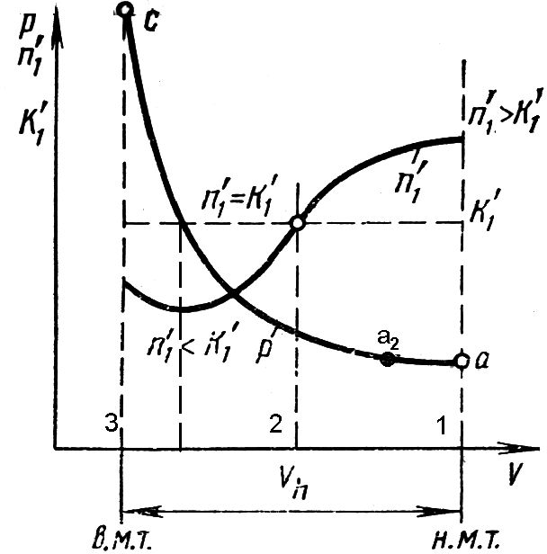
В дизеле к концу сжатия необходимо (для надежного самовоспламенения топливовоздушной смеси), чтобы температура воздуха к моменту впрыска топлива была больше температуры самовоспламенения на всех режимах работ, в том числе при пуске.
Т_{с} > Т_{s}
Причем температура в конце сжатия Т_{с} должна превышать температуру самовоспламенения топлива T_{s} на 200-400⁰C.
Рис. 22 - Изменение давления р и
показателя политропы n′₁ в такте сжатия
В двигателе с воспламенением от искры температура в конце сжатия ограничивается возникновением преждевременного воспламенения, т.е.
Т_{с} < Т_{s}
Таким образом, в реальном двигателе процесс сжатия протекает по сложному закону. На показатель политропы кроме теплообмена влияют такие факторы как увеличение утечек газа через неплотности цилиндра (поршневые кольца, клапаны), дозарядка цилиндра в связи с запаздыванием закрытия впускного клапана. Процесс сжатия в реальных двигателях осуществляется по политропе с переменным показателем n₁. При расчетах процесса сжатия принимает показатель политропы сжатия постоянным средним по ходу поршня
n₁ = (lq p_{c} – lq p_{a})/lqε
Для политропического процесса

тогда
a
c
a
p ⋅ V n1
= p_{c}
⋅ V nл

p_{с} = p_{а} ( Vα )^{n1} = p_{а} ε^{n1}
Vc
Температуру в точке Т_{с} определим из характеристических уравнений
p_{a} ⋅ V_{a} = R_{a} ⋅ M_{a} ⋅ T_{a}
p_{с} ⋅ V_{с} = R_{с} ⋅ M_{с} ⋅ T_{с}
R_{a}, R_{c}-универсальные газовые постоянные.
Поделим второе уравнение на первое и приняв R_{a} = R_{с}= 8314 Дж/(Кмоль ·
градус), считаем, что утечки отсутствуют, т.е. М_{с} = М_{а}

Выбор степени сжатия.
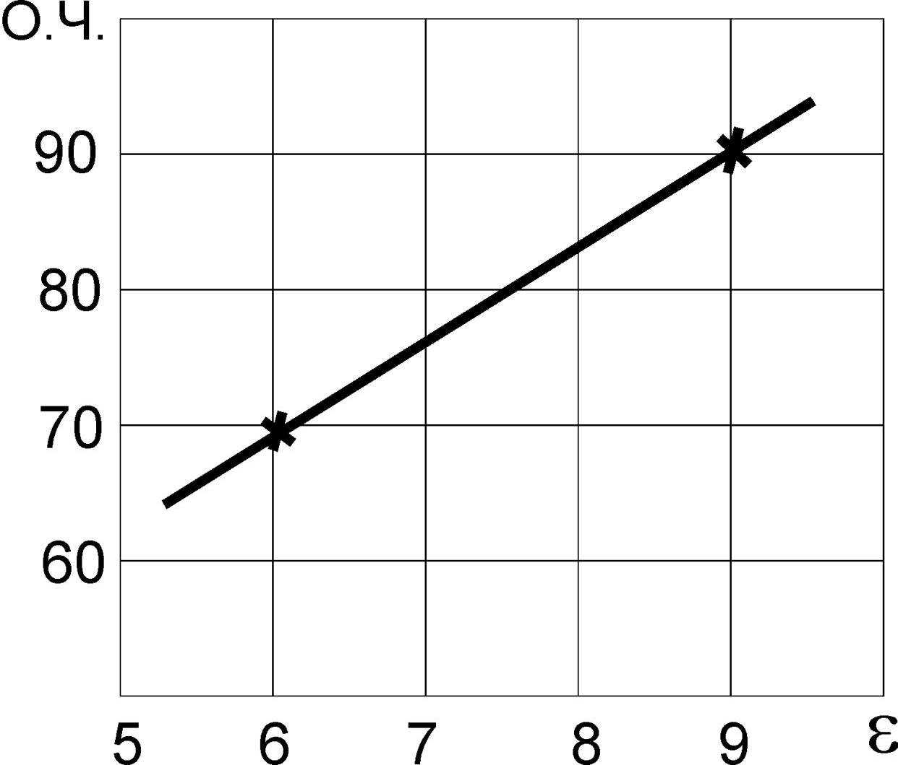
Для бензиновых двигателей степень сжатия ε выбирается из условия – температура в конце сжатия должна быть меньше температуры самовоспламенения топлива Т_{с}<Т_{s}, чтобы не было преждевременного сгорания, которое находится в прямой зависимости от октанового числа бензина. Чем выше октановое число бензина (О.Ч.) рис. 23, тем выше Т_{s}, тем больше может быть степень сжатия ε.
Рис.23. При ε = 5,5 О.Ч. = 63…68
ε = 8,5 О.Ч.= 92…96

Теоретически, чем больше степень сжатия, тем выше экономичность. Практически в связи с ростом механических потерь (снижение η_{м}), ε можно увеличивать до определенного предела рис. 24.
ηм

ηt
ηt ηм
пт
εо

ηм
0,8

0,6

0,4

0,2

5 10
Рис. 24.
ηt
0,4

0,3

0,2

0,1

ε
При увеличение ε возрастает термический КПД (η_{t}), но одновременно увеличивается Р_{с}, что приводит к уменьшению η_{м}. Оптимальное значение степени сжатия ε_{опт} определяется по максимальному произведению η_{м}⋅η_{t}. Для бензиновых двигателей ε_{опт} = 10…11. Для дизелей, у которых смесь воспламеняется за счет температуры и давление в конце сжатия (самовоспламе
нение). Степень сжатия для дизелей выбирается таким образом, чтобы обеспечить пуск двигателя при отрицательной температуре окружающей среды, но при увеличении ε возрастает мощность пускового устройства (стартера, пускового двигателя), поэтому ε_{опт} = 12…13. Чем больше диаметр цилиндра, тем меньше выбирается ε, чтобы снизить нагрузки в кривошипно-шатунном механизме. Для тракторных дизелей ε выбирается меньше, чем для автомобильных, так как последние работают с меньшей загрузкой.
В практике проектирования ДВС степень сжатия находится в пределах указанных в таблице 4.

Таблица 4 - Степень сжатия различных двигателей.

Тип двигателя | ε
Двигатель с искровым зажиганием | 6…10
Дизели без наддува | 15…22
Дизели с турбонаддувом | 12…15

3.3 Определение температуры и давления в конце сгорания.
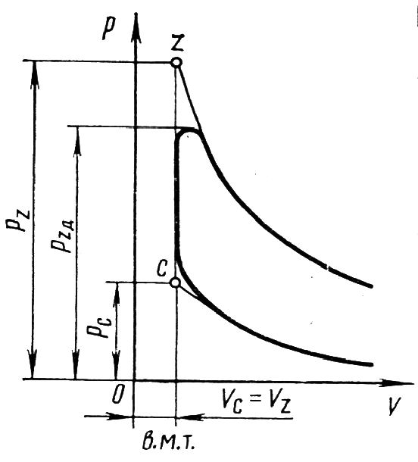
Для упрощения принимается, что сгорание происходит мгновенно при V=const. Газы не совершают полезной работы, а вся выделенная теплота расходуется на увеличение их внутренней энергии.
При этом допущении уравнение баланса тепла запишется следующим образом

Q_{z} = Q_{c} + Q_{cr}

Рис. 25.
Количество теплоты после сгорания (точка Z) равно количеству теплоты со- держащихся в газах до сгорания (точка С) плюс количество теплоты выделившееся при сгорании.(Q_{сг.}).
Определим составляющие теплового баланса
Q_{z} = M_{z} ⋅ C_{v}′ ⋅ T_{z} Q_{c} = M_{c} ⋅ C_{v} ⋅ T_{c} Q_{cr} = H_{u} ⋅ ζ

где М_{Z}, М_{с} – количество газов в молях в точках Z и С соответственно; Т_{с}, Т_{Z} – температура газов в соответствующих точках;
C_{v}, C_{v}′ - теплоемкости газов при постоянном объеме Дж/К моль⋅град; H_{u} - низшая теплота сгорания топлива МДж/кг;

ζ - коэффициент указывающий неполноту сгорания | ζ | = 0,6…0,95;
Для двигателей с электронным впрыском | ζ | = -0,9…0,96;
Для карбюраторных двигателей | ζ | = 0,8…0,95;
Для дизелей с неразделенной камерой сгорания | ζ | = 0,7…0,88;
Для дизелей с разделенной камерой сгорания | ζ | = 0,65…0,8;
Для газовых двигателей | ζ | = 0,8…0,83.

Уравнение баланса теплоты с учетом этих зависимостей запишется следующим образом
μ ⋅ М_{с} ⋅ С_{V}′ ⋅ Т_{z} = М_{с} ⋅ С_{V} ⋅ Т_{с} + H_{u} ⋅ ξ,
где μ - коэффициент молекулярного изменения μ = М_{z}/М_{с} Разделим это уравнение на М_{с}
μ ⋅ С_{V}′ ⋅ Т_{z} = С_{V} ⋅ Т_{с} + H_{u} ⋅ ξ/М_{с}
μ ⋅ С_{V}′ = (18,4+2,62) + (15,5+13,82) 10⁻⁴ Т_{z} (при α<1)
обозначим С_{V}′ = А + ВТ_{z}, то
(А + В Т_{z})Т_{z} = С_{V} ⋅ Т_{с} + H_{u} ⋅ ξ/М_{с}
Полученная зависимость называется уравнением сгорания, решая которое можно найти температуру Т_{z}.
μ В Т² + μ A Т – C N Hu ζ / M = 0
z z v c c
Для бензиновых двигателей Т_{z} = 2200…3100 К;
Для газовых двигателей Т_{z} = 2200…2500 К;
Давление р_{Z} определим используя уравнение состояния газа в точках С и
Z.
р_{z} ⋅ V_{z} = M_{z} ⋅ T_{z} ⋅ R_{z}
р_{c} ⋅ V_{c} = M_{c} ⋅ T_{c} ⋅ R_{c}
Допуская, что R_{z} = R_{с} = 8314 Дж/К моль град. и разделив первое уравне-
ние на второе получим
р_{z} ⋅ V_{z}/р_{c} ⋅ V_{c} = M_{z} ⋅ T_{z}/M_{c} ⋅ T_{c} = R_{z}/ R_{с}, так как V_{z} = V_{с}, то р_{z} = μ ⋅ р_{с} ⋅ T_{z}/ T_{с}
Это уравнение не учитывает увеличение объема к моменту достижения максимального давления, поэтому принимается
Рдейст. = 0,85 Рz.расч
Для бензиновых двигателей р_{z} = 3,5…7,5 МПа;
Для газовых двигателей р_{z} = 3,0…5 МПа;

3.4 Особенности процесса сгорания в двигателях с искровым зажиганием
Рассмотрим изменение давления в цилиндре р температуры Т в зависимости от угла поворота кривошипа ϕ (Рис. 26.).
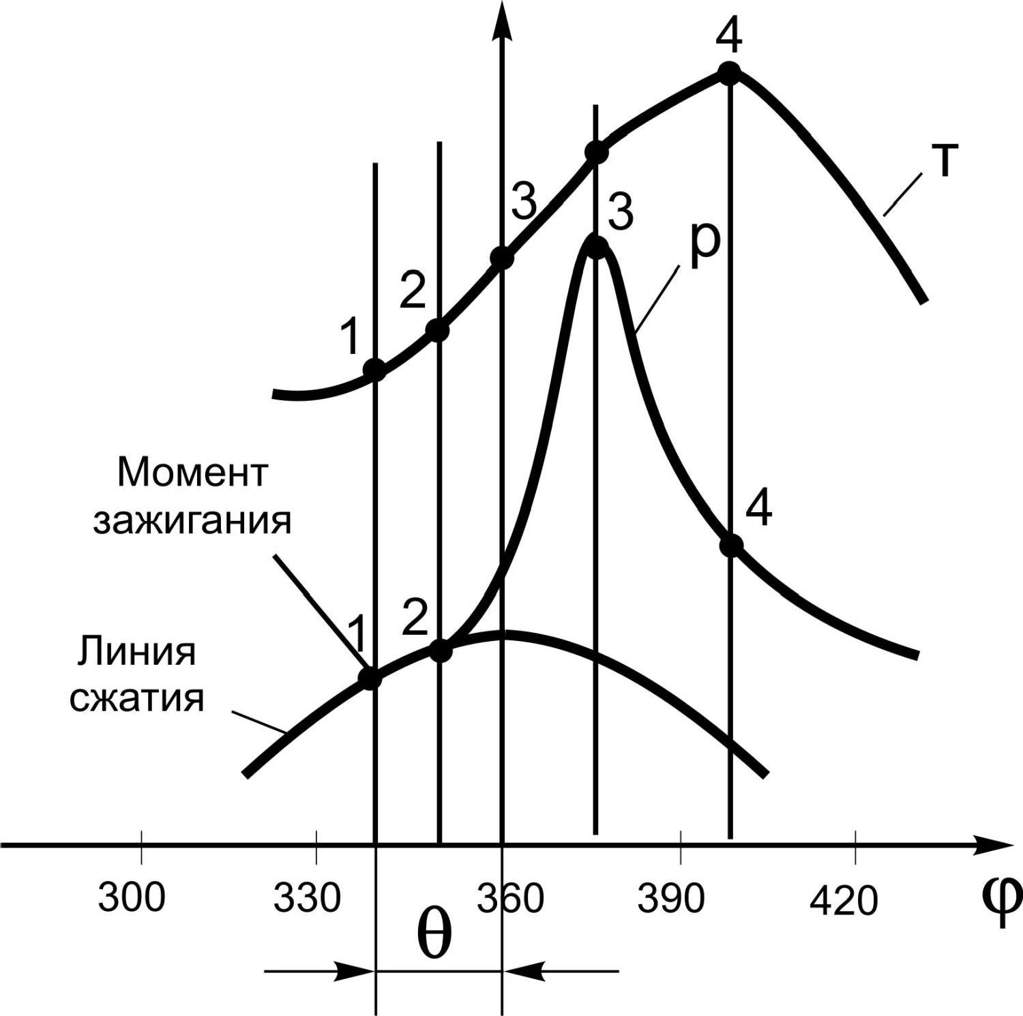
Не доходя до верхней мертвой точки на так- те сжатия на угол опережения зажигания θ, в свече возникает искра (точка 1).Однако линия сгорания и линия сжатия на участке 1…2 сов- падают. В этот период (1-2) происходит формирование начального очага пламени.
На участке 2-3 пламя распределяется по всему объему камеры сгорания и в точке 2 линия сгорания начинает отрываться от линии сжатия и происходит резкое нарастание давления и температуры. Этот период называют периодом быстрого сгорания.

Рис.26.

От точки 3 до точки 4 фронт пламени завершает распространение по камере сгорания, поршень перемещается, увеличивается объем за счет чего снижается давление, а температура становится самой высокой за цикл.
Как видно из рисунка максимальное значение температуры наступает позднее максимального давления. Максимальное давление Р_{z} устанавливается при ϕ_{z} = 360 + (12…15^{о})пкв
От точки 4 и далее идет процесс догорания смеси.
В точке 3, когда давление максимальное, выделяется более 70% теплоты, в фазе догорания она увеличивается до 80…85% располагаемой теплоты, оставшиеся 15% потери в стенке и потери от неполноты сгорания топлива.
Скорость тепловыделения в основной фазе сгорания (2^{ой} период) определяет нарастание давления по углу поворота (dρ/dϕ) и определяют динамику процесса сгорания от чего зависит «жесткость» работы двигателя.
При ε = 6…7 dρ/dϕ = 0,1…0,12 МПа/град
ε = 9…10 dρ/dϕ = 0,15…0,25 МПа/град

3.5 Влияние различных факторов на процесс сгорания.

Угол опережения зажигания. При позднем угле зажигания, т.е. когда искра свечей подается вблизи ВМТ (θ = 0…10^{о}) процесс сгорания (Рис. 27) затягивается на линию расширения и может закончится на выпуске. Это приводит к увеличению потерь тепла в систему охлаждения (так как сгорание происходит при большом объеме), в результате чего максимальное давление в цилиндре уменьшается, уменьшается работа цикла (площадь индикаторной диаграммы становится меньше, чем при оптимальном угле зажигания).

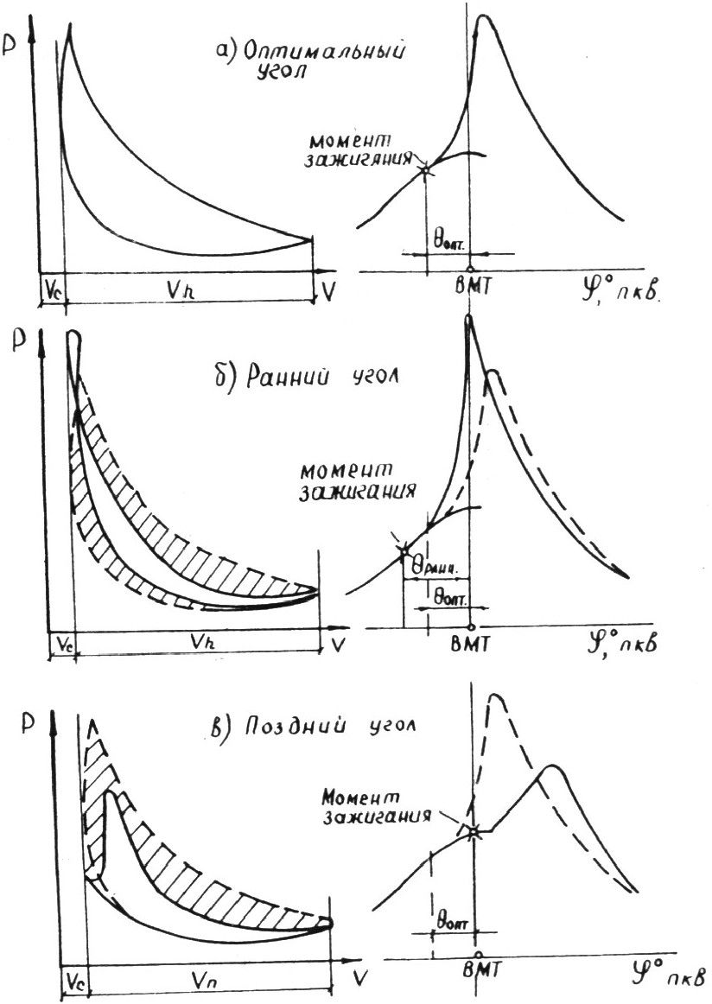
При раннем зажигании (θ = 40…50^{о} пкв) (Рис. 27 б) часть работы цикла затрачивается на преодоление противодавления в цилиндре, в результате чего максимальное давление в цилиндре Р_{z} возрастает, увеличивается жесткость работы двигателя и может наступить детонационное сгорание. Работа цикла (площадь индикаторной диаграммы) уменьшается.
При оптимальном угле опережения зажигания индикаторная работа наибольшая. (рис.27 а).

Рис. 27. Индикаторные диаграммы при разных углах опережения зажигания

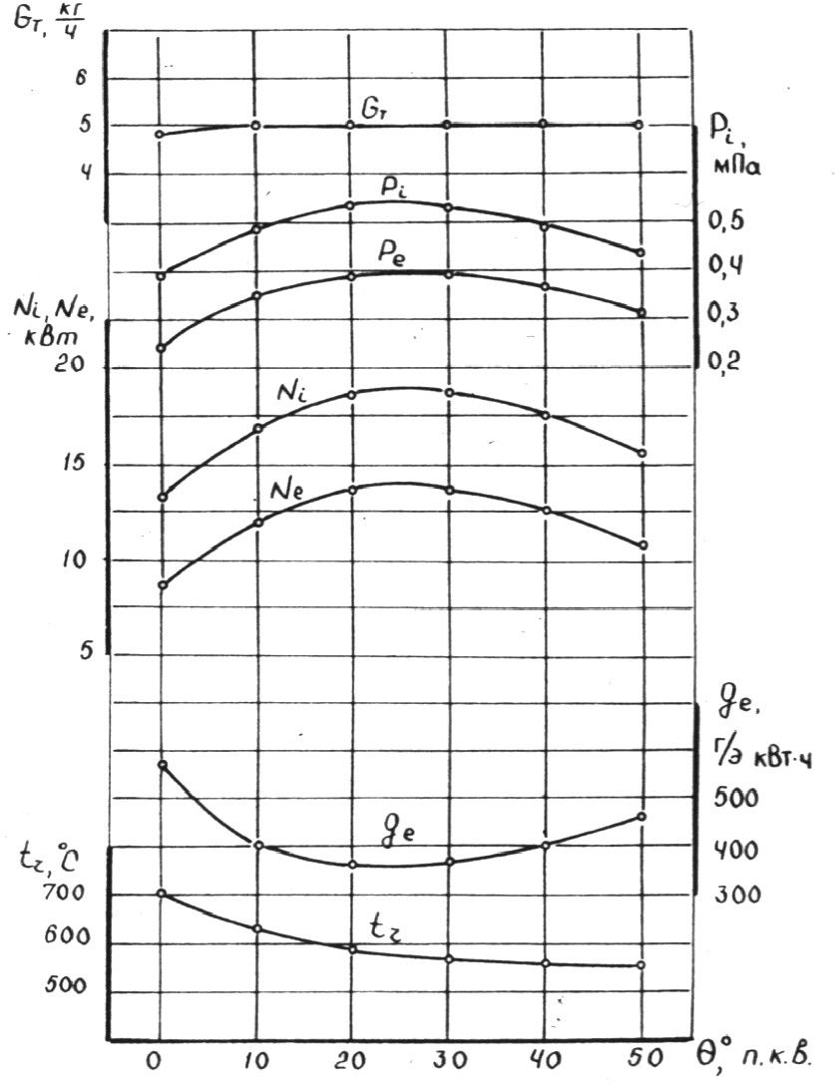
На рис. 28 показано влияние угла опережения зажигания на основные параметры двигателя, из которой видно, что при оптимальном угле опережения (20…300) выше как мощностные (N_{i}, N_{e}) так и экономические показатели g_{е}.

Рис. 28 Регулировочная характеристика по
углу опережения зажигания двигателя ГАЗ-53.

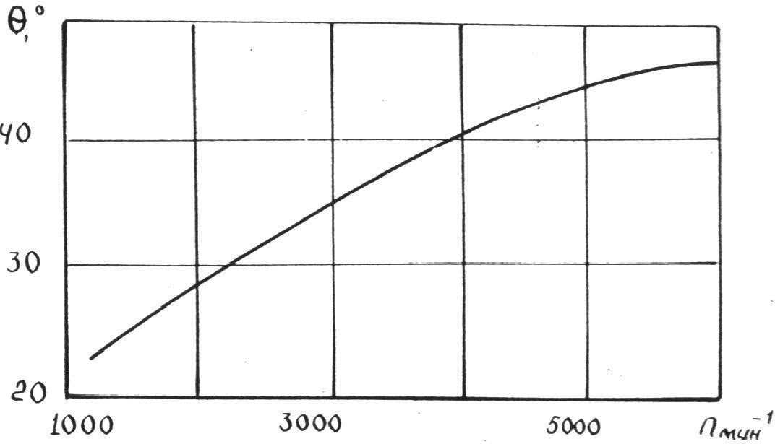
Увеличение частоты вращения коленчатого вала при постоянном угле опережения зажигания сдвигает процесс сгорания на линию расширения, значит угол зажигания при этом оказывается поздним, поэтому при увеличении частоты вращения коленчатого вала угол опережения должен быть увеличен. Для изменения угла опережения зажигания в зависимости от частоты вращения коленчатого вала используется центробежный регулятор, который изменяет этот угол по зависимости показанной на рис. 29.

Рис. 29. Влияние частоты вращения на угол опережения зажигания. Характеристика центробежного регулятора.

Для корректирования угла опережения зажигания в зависимости от нагрузки на двигатель (разряжения во впускном коллекторе или степень открытия дрос-
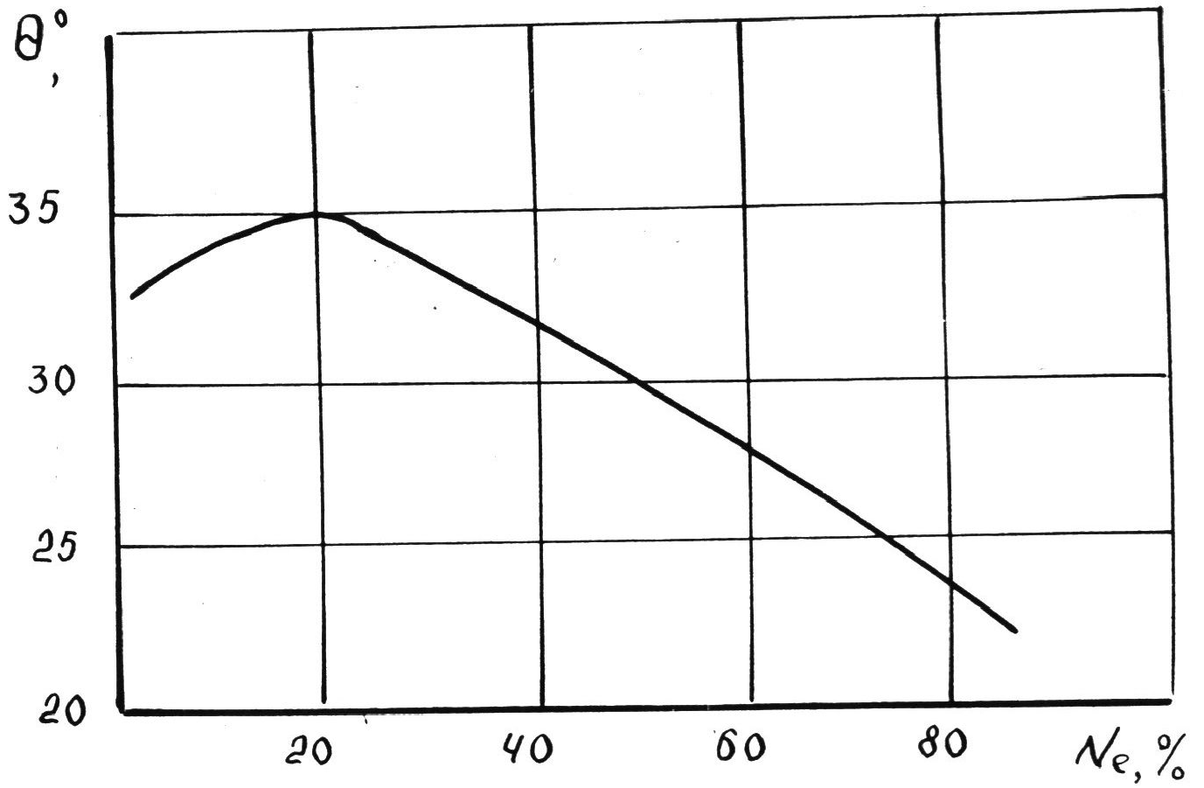
сельной заслонки) существует вакуум регулятор, характеристика которого приведена рис. 30.

Рис.30. Влияние нагрузки на угол опережения зажигания.

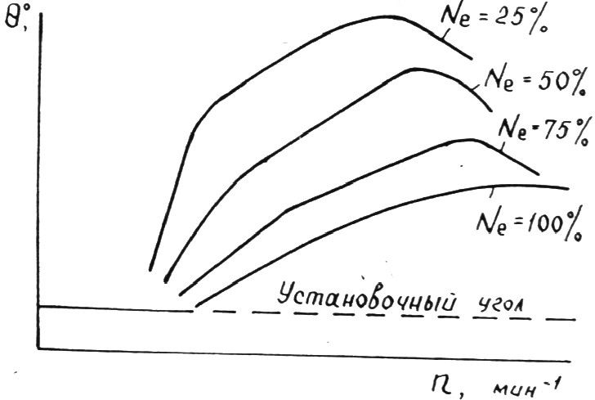
Оба эти автомата опережения зажигания, действуя независимо друг от друга и одновременно, изменяют угол опережения зажигания примерно так как показано на рис. 6.7.

Рис. 31. Характеристика совме- стной работы центробежного и вакуумного регуляторов.

При смене сорта топлива, т.е. при изменении октанового числа бензина процесс сгорания также изменяется. При повышении октанового числа бензиновый угол опережения зажигания должен увеличиваться (Рис. 32.).

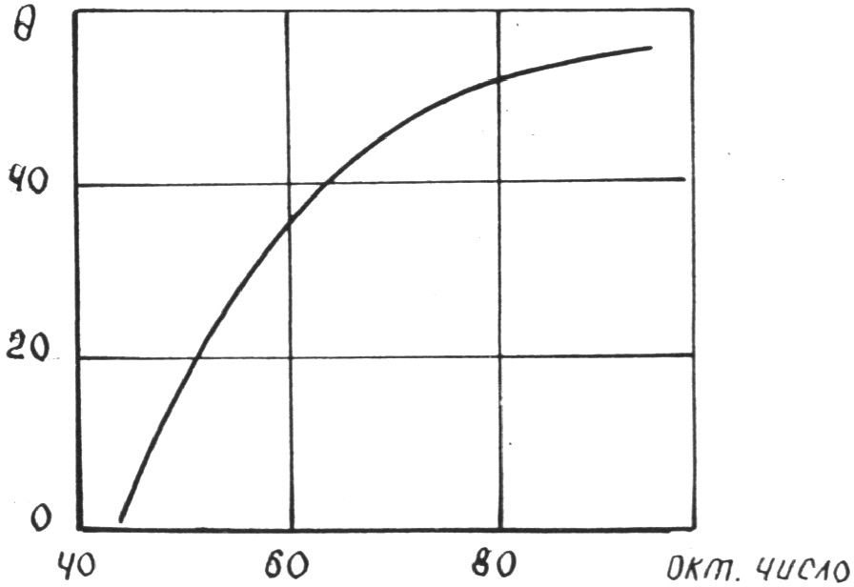

Рис. 33. Влияние октанового числа бензина на угол
опережения зажигания.

Состав смеси. Процесс сгорания характеризуется скоростью распространения фронта пламени, который в значительной степени зависит от коэффициента из- бытка воздуха α. При максимальной скорости фронта пламени величина η_{i}/α

достигает максимального значения, что наблюдается при смеси с α = 0,85…0,95
(Рис. 34.), но так как
Ni = Hu ⋅ (Vh ⋅ i ⋅ n/30τ) ⋅ (η_{v} ⋅ ρ_{n}/L_{о} ⋅ η_{i}/α) ,
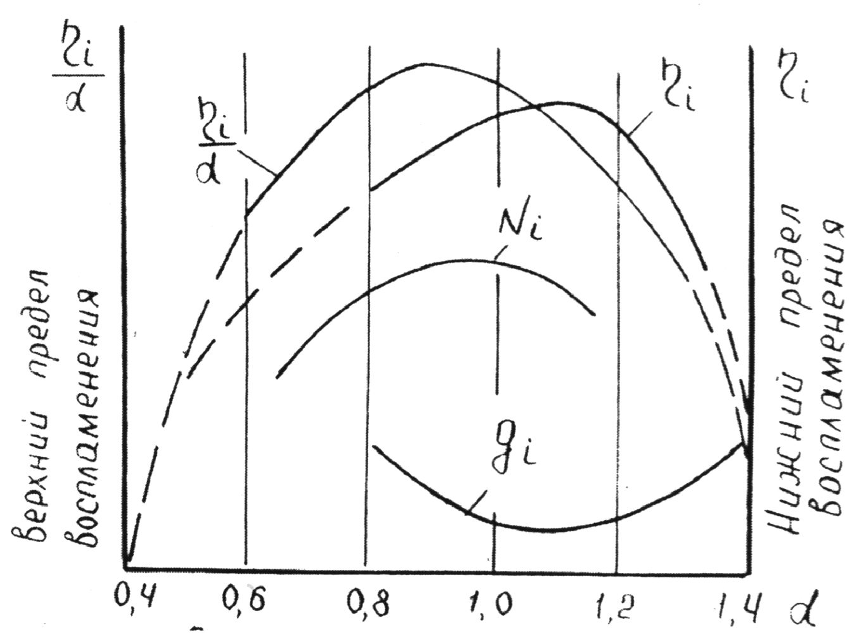
то и индикаторная мощность максимальна в этом же интервале α.

Рис. 34. Влияние коэффициента избытка воздуха на индикаторные показатели.

Индикаторный КПД η_{i} достигает своего максимального значения при
α = 1,05…0,15, но поскольку
g_{i} = 3600/Hu ⋅ η_{i}
то и минимальный удельный индикаторный расход топлива будет обеспечен при α = 1,05…1,15.
Нагрузка на двигатель. Чем меньше нагрузка, тем больше прикрыта дроссельная заслонка, тем больше в цилиндре остаточных газов, что ухудшает условия воспламенения и требует большого угла опережения зажигания (рис.6.6.), при этом уменьшается α. Все перечисленное приводит к перерасходу топлива, увеличению токсичности, особенно по СО.
Частота вращения коленчатого вала. При её увеличении сокращается время на процессе сгорания, увеличивается турбулизация смеси. Это приводит при постоянстве второй фазы сгорания к увеличению первой фазы. Если сохранит угол опережения зажигания, то процесс сгорания растянется на линию расширения, поэтому как было показано ранее угол опережения зажигания увеличивают (Рис.34.).
Степень сжатия. При увеличении степени сжатия возрастают давление P_{c} и температура T_{c}, уменьшается количество остаточных газов, сокращается первая фаза, расширяются пределы обеднения смеси, необходим бензин более высокого октанового числа.

Мероприятия по улучшению процесса сгорания. Интенсификация искры (транзисторные, тиристорные системы зажигания), позволяющие уменьшить α и токсичность.
Создание завихрений заряда за счёт впускных патрубков тангенциального или спирального движения смеси.
Расслоение заряда так, чтобы у свечи α<1, а вдали α>1. Впрыск бензина, форкамерно- факельное зажигание, создание сообщённых между собой камер сгорания с разными составами смеси (двигатель Кушуля).
Основные нарушения нормального сгорания. Детонация – это взрывное сгорание, которое происходит при скорости V=1000…1200 м/с, частота процесса достигает 5000 Гц.
Причиной детонационного сгорания является применение низкооктанового бензина, раннее зажигание, богатый состав смеси, перегрузка и перегрев двигателя. Работа двигателя характеризуется появление металлического стука, чёрным дымом, перегревом двигателя.
Преждевременное воспламенение. Происходит от нагретых деталей камеры сгорания (свечи, нагар). Такое явление называют калильным зажиганием. Частой причиной такого зажигания является неправильно выбранная по калильному числу свеча, температура свечи должна быть t_{св.}=580…850⁰C, если меньше, то она закоксовывается, то есть появляется нагар, если больше, то происходит калильное зажигание.

3.7 Определение параметров процесса сгорания в дизелях

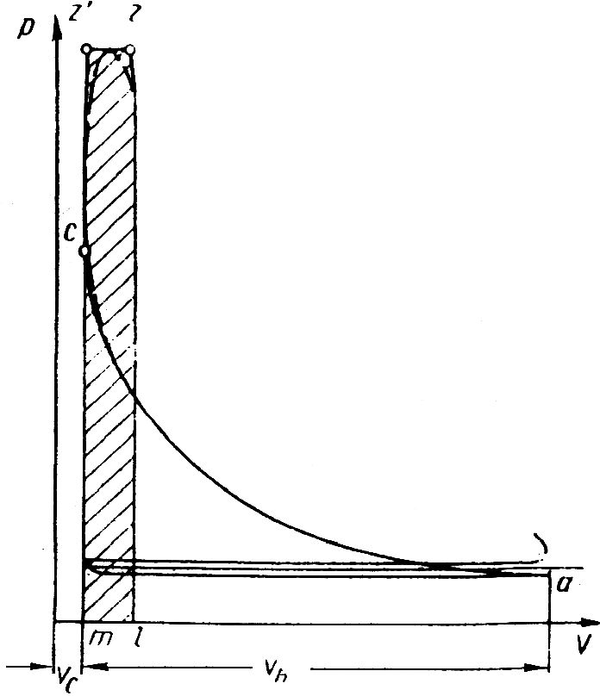
Принято считать, что процесс сгорания в дизелях происходит по смешанному циклу, то есть подвод тепла осуществляется при V=const и P=const. (Рис.35.)

Рис. 35. Расчетная индикаторная диаграмма дизеля.

де:

Уравнение баланса теплоты для дизеля можно записать в следующем ви-

Q vc + Q cг = Q vz’ + Q z’-z,
где Q _{vc} – количество теплоты в цилиндре до сгорания;
Q _{cг} - количество теплоты выделившееся в процессе сгорания; Q _{vz’} - количество теплоты в точке Z';
Q _{z’-z} – количество теплоты в эквивалентной работе расширения на участке Z' – Z.
Количество теплоты до сгорания в точке C. Q vc = Mc Cv Tc,
Где M_{c}, C_{v}, T_{c} – количество газов в молях, теплоёмкость и температура в конце процесса сжатия соответственно. Количество теплоты выделившееся в результате сгорания смеси.
Q _{cr} = ξH_{u}
Где ξ – коэффициент неполноты сгорания.
Н_{u} – теплота сгорания топлива.
Количеству теплоты в точке Z'.
Qvz'= MzC′vTz ,
где M_{z}, = количество газов в молях в точке Z'; C′_{v} - теплоёмкость при по- стоянном объёме; T_{z} - температура в конце сгорания соответственно.

Количество теплоты эквивалентное работе расширения на участке Z′ – Z.
Q ' = V p - V p ,
z -z z z c z
где значение объёмов V_{z}, V_{c} – показано на рисунке 7.1.

Обозначим
٨ = p_{z}/p_{c} – степень повышения давления, тогда
Qz’-z = Vzpz - λVc pc
Из характеристического уравнения.
V_{z}p_{z} = RM_{z}T_{z} = 8.314 M_{z} T_{z} p_{c}V_{c} = RM_{c}T_{c} = 8.314 M_{c} T_{c}.
Тогда

'
Q
z -z
= μ R M_{c} T_{z}
- λ R M_{c} T_{c}
= 8.314 (M_{z}
T_{z} – λ M_{c}
T_{c})

где μ = M_{z}/M_{c} – коэффициент молекулярного изменения. Подставим эти значения в уравнении теплового баланса:
M_{с}С_{v}T_{c} + ξH_{u} = μM_{c}C′_{v}T_{z} + RμM_{c}T_{z} - λRM_{c}T_{c}
Разделив на M_{c} окончательно получим уравнение сгорания: T_{c}(C_{v} + Rλ) + ξH_{u}/M_{c} = μT_{z}(C¹_{v}+R),
μ C′_{v} = (20.2+0.92/α) + (15.5+13.8/α) 10⁻ ⁴ T_{z} = A+B T_{z} (при α≥1)
Учитывая C′_{v}=A+BT_{z} получим квадратные уравнения, решая которое можно определить величину температуры T_{z}. для дизелей T_{z}=1900…2300 K.
Для определения давления в конце сгорания можно воспользоваться зависимостью p_{z} = λp_{c}.
Для однокамерных дизелей λ=1,4…2,2
Предкамерных и вихрекамерных λ=1,1…1,4.
Обычно для дизелей без поддува p_{z}=5…9 МПа; с наддувом p_{z}=8…15 МПа.
Величину V_{z} определим из уравнений: p_{z}V_{z} = RM_{z}T_{z} и p_{c}V_{c} = RM_{c}T_{c}.
Разделив первое уравнение на второе, получим:
p_{z}V_{z}/p_{c}V_{c} = M_{z}T_{z} /M_{c}T_{c}. Учитывая,что λ=p_{z}/p_{c}, μ=M_{z}/M_{c}. V_{z}/V_{c}=ρ - степень предварительного расширения.
Для дизелей ρ = 1,2…2,4
Получим: λρ=μT_{z}/T_{c};
ρ=μT_{z}/λT_{c}; V_{z}=V_{c}ρ.

3.8 Особенности процесса сгорания в дизелях.
Рассмотрим совместно индикаторную диаграмму давления в цилиндре p,
температуру газов Т и закон подачи топлива δц.(Рис.36).

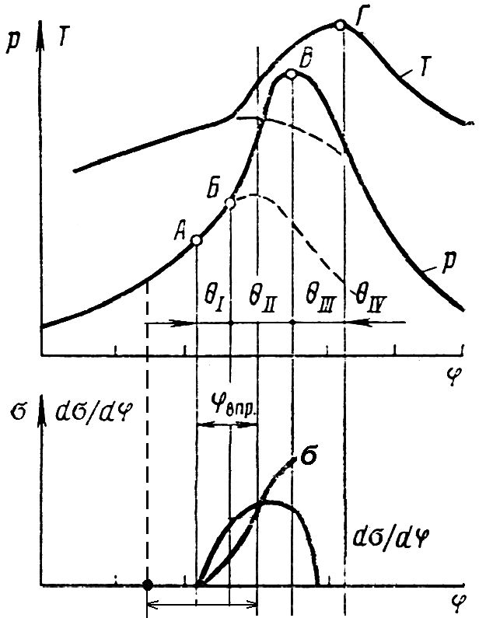
В процессе сжатия, когда поршень ещё не дошёл до ВМТ на угол опере- жения подачи ϕ_{опереж.} плунжерная пара начинает нагнетать в топливопровод и форсунку топливо. При угле ϕ_{впр.} до ВМТ форсунка начинает подавать топ- ливо в цилиндр.(т. А) В этот момент происходит смешивание мелкораспы- лённого (с помощью форсунки) топли- ва и воздуха, испарение топлива и вос- пламенение смеси. Величина подачи топлива увеличивается до т.Б, однако линия сгорания и линия сжатия совпа- дают.

Рис.36. Характер изменения давления (р) и температуры (Т) газов, количества поданного в камеру сгорания топлива (σ), по углу поворота коленчатого вала (ϕ).
ϕопереж ВМТ

Период от т. А до т. В называется периодом задержки самовоспламенения. В этот период подаётся 60…70 % топлива, он длится от момента впрыска (т.А) до отрыва линии сгорания от линии сжатия (т.Б).
Давление в цилиндре p_{с}=4…6 мПа при температуре газов Т_{с}=620…750 К.
ϕ_{опереж.}=15…35⁰ до ВМТ; ϕ_{впр.}=3…10⁰ до ВМТ.
В т.3 линия сгорания отрывается от линии сжатия и начинается второй период сгорания (II), который длится до т.4, когда давление в цилиндре становится максимальным. Этот период называют периодом видимого горения, он характеризует динамику процесса сгорания (жёсткость работы).
Третий период III (т.4…5), который длится от максимального давления Р_{z} до точки максимальной температуры Т называется периодом замедленного горения.
Четвёртый период называется периодом догорания, он длится 70..80⁰ после ВМТ и проходит на линии расширения.
Рассмотрим подробнее эти периоды и отметим их особенности.
Период задержки воспламенения τi в значительной мере предопределяет последующие. Чем длительнее первый период, (больше τi) тем выше давление в цилиндре Р_{z} и скорость нарастания давления αΡ/dϕ, жёстче работает дизель.(рис.37).

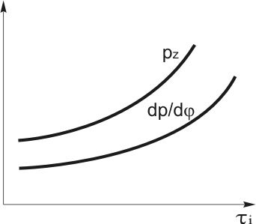

Рис. 37.

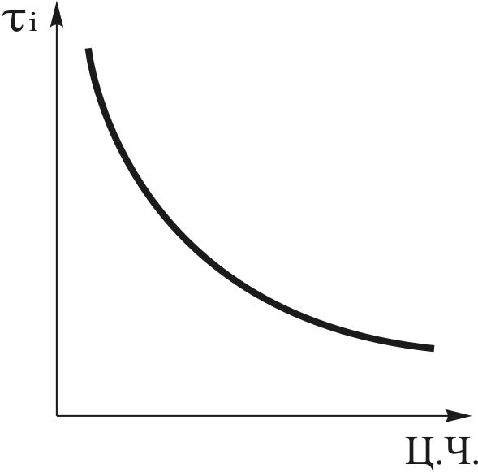
В свою очередь период задержки самовоспламенения зависит от многих факторов, так чем больше цетановое число дизельного топлива, тем быстрее происходит самовоспламенение, тем короче τi. (рис.38).

Рис.38.

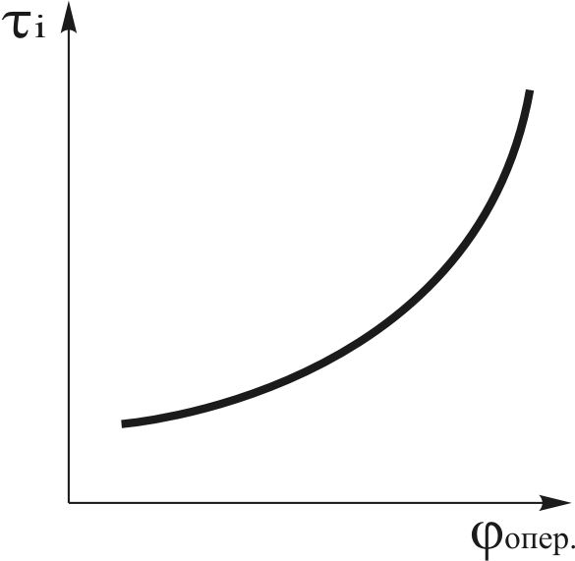
Чем больше угол опережения подачи топлива ϕ_{опер.}, тем больше топлива скопится в цилиндре к моменту воспламенения, тем меньше давление и температура в конце сжатия p_{с}, Т_{с}, тем длительнее τi.(рис.39).

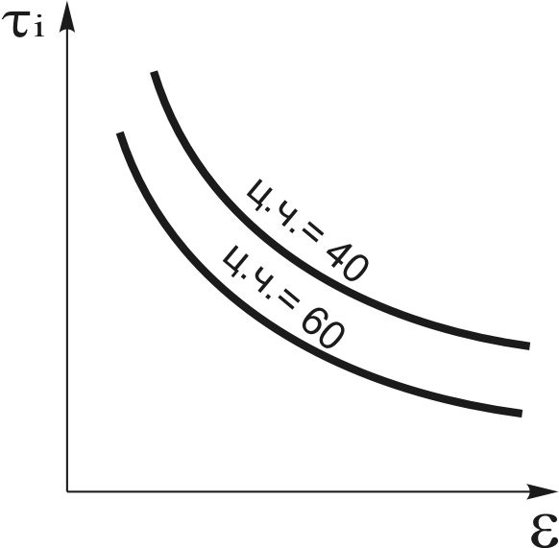
Рис.39.

Рис.40.

Чем больше степень сжатия (ε), тем больше давление и температура в конце сжатия, так как p_{с}=p_{а}ε^{n1}; Т_{с}=Т_{а}ε^{n1-1}, тем короче τi, причём τi снижается с увеличением цетанового числа. (Рис.40).

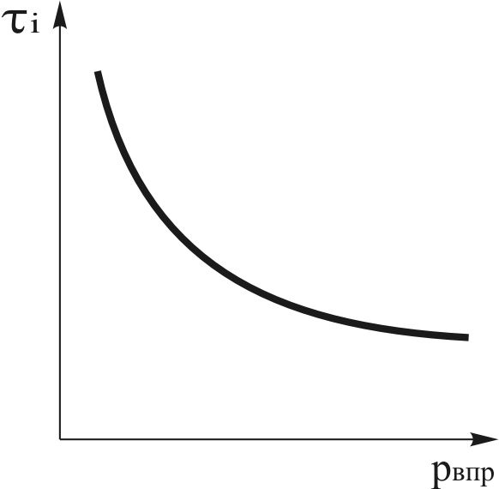

Рис.41.
Чем больше давление впрыска Р_{впр.}, тем меньше диаметр капель и больше их относительная поверхность, тем короче период задержки самовоспламенения. (Рис.41).

Чем больше нагрузка на двигатель Р_{е}, тем выше температура поверхностей камеры сгорания, тем быстрее происходит испарение топлива, тем меньше период задержки самовоспламенения. (Рис.42).

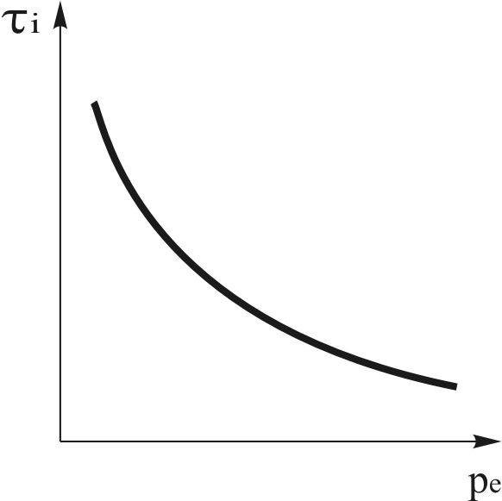
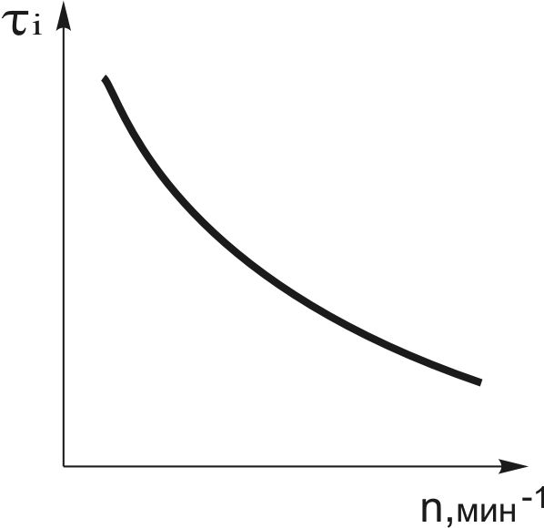
Рис.42.
Чем выше частота вращения коленчатого вала (n), тем лучше распыливание топлива, больше давление и тем- пература в конце сжатия (за счёт увеличения показате- ля политропы сжатия), тем меньше период задержания самовоспламенения. (Рис.43). Однако эта зависимость в градусах увеличивается.

Рис. 43

Таблица 5 - Зависимость периода задержки воспламенения в градусах (θi) и милисекундах (τi).

n, мин.⁻¹ | 1000 | 1500 | 2000
θi, ⁰ П.К.В. | 19 | 27 | 33
τi, мс | 3,2 | 3,0 | 2,8

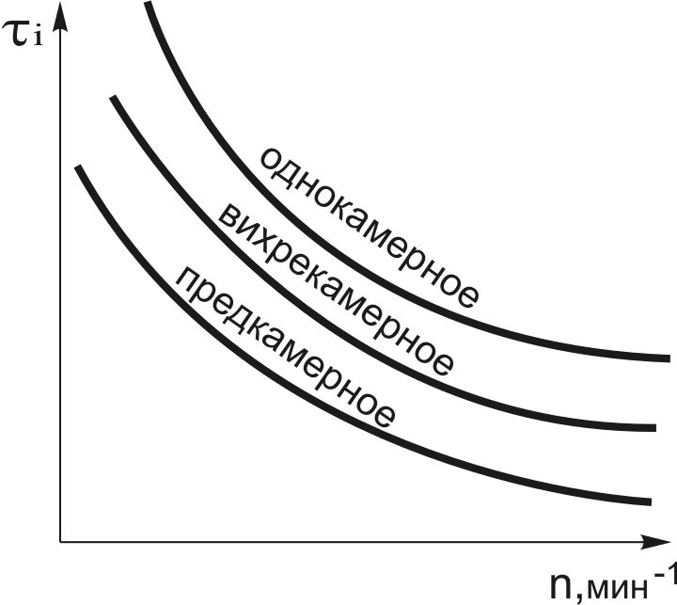
Период задержки воспламенения существенно зависит от типа смесеобразования дизеля, всех боль ше у однокамерных дизелей, всех меньше у предкамерных дизелей. (Рис.44).

Рис. 44.

Второй период видимого горения определяет жёсткость и токсичность процесса сгорания. Чем длиннее этот период, тем больше подано топлива, тем жёстче работает дизель, чем выше скорость сгорания, тем больше образуется окислов азота. Чем меньше диаметр капель, тем активнее тепловыделения в этот период, тем больше αΡ/dϕ. Чем меньше нагрузка, тем меньше цикловая подача топлива и меньше длительность второго периода и больше жёсткость.
Третий период замедленного горения. При малых нагрузках, меньше цикло- вая подача, значит меньше этот период или его вообще нет. Чем лучше качество распыла, тем короче этот период. Чем больше давление наддува, тем длительнее этот период и больше тепловыделение.
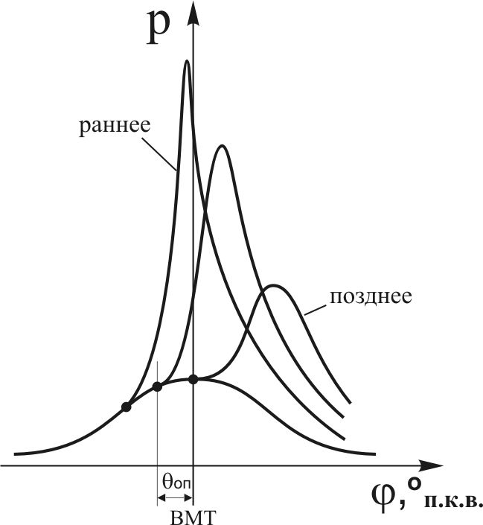
Четвёртый период догорания. Чем больше неоднородность распыливания топлива и больше диаметр капель, тем длительнее догорание, хуже теплоиспользование. Значительное влияние на этот период оказывает качество распыливания последних порций топлива. Нечёткое завершение впрыска, дополнительный впрыск недопустим, это закоксовывает распылитель и образуется нагар на деталях камеры сгорания. Попадание топлива на холодные поверхности камеры сгорания затягивают догорание. Поэтому перед приёмом нагрузки двигатель прогревают.

Существенное влияние на процесс сгорания оказывает угол опережения подачи топлива. (θ_{опер.}) При ранней подачи топлива увеличивается τi из-за низких значений p_{с}, Т_{с},-сгорание происходит вблизи ВМТ, при этом давление p_{z} – максимальное. При позднем угле сгорание затягивается на линию расширения, давление p_{z} становится меньше. (Рис.45).

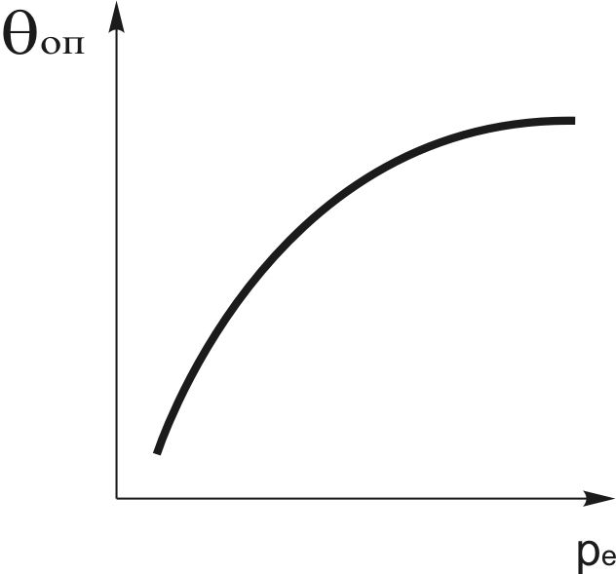
Оптимальный угол опережения подачи топлива θ_{опереж.} Зависит от теплового режима двигателя, частоты вращения и нагрузки.
Рис.45.
Рис.46.
Чем больше нагрузка, тем больше цикловая подача топлива, больше температура и угол
θ_{опереж.} должен быть больше. (Рис.46), у бензиновых наоборот, при увеличении нагрузки
θ_{опереж} должен уменьшаться.

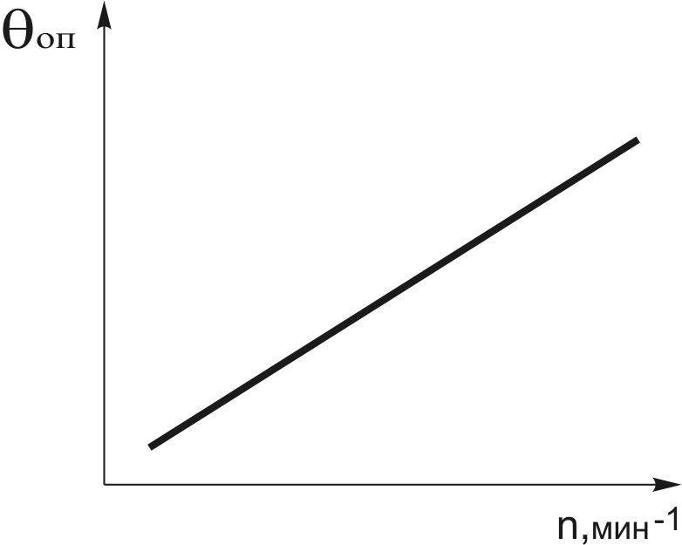
Чем больше частота вращения коленчатого вала (n), тем больше p_{с} и Т_{с}, тем раньше следует подавать топливо. (Рис.47).

Рис.47.

3.9 Сравнение процессов сгорания.
Преимущество дизеля перед карбюраторным ДВС:
- качественное регулирование мощности за счёт изменения цикловой подачи топлива;
- менее токсичен процесс;
- на малых нагрузках больше индикаторный КПД, особенно это важно для автомобильных ДВС.
Недостатки дизеля:
- дымит на больших нагрузках из-за низкого коэффициента избытка воз- духа (α=1,2…1,3);
- меньше удельная мощность;
- меньшая возможность форсирования по частоте вращения;
- большая жёсткость и шум двигателя.

4. ПРОЦЕСС РАСШИРЕНИЯ. ТЕПЛОВОЙ БАЛАНС ДВИГАТЕЛЯ. ИНДИКАТОРНЫЕ И ЭФФЕТИВНЫЕ ПОКАЗАТЕЛИ ДВС

4.1 Протекание процесса расширения
4.2 Определение параметров процесса расширения
4.3 Тепловой баланс ДВС
4.4 Индикаторные показатели.
4.5 Механические потери.
4.6 Эффективные показатели.

4.1 Протекание процесс расширения.
Процесс расширения сопровождается целым рядом явлений:
- догоранием на линии расширения (у бензиновых двигателей оно мало, у дизелей до 100⁰ п.к.в. после ВМТ);
- непрерывная передача теплоты к окружающим деталям в условиях переменных давлений, поверхностей охлаждения, перепада температур, продолжительности отдачи тепла;
- частичная и переменная утечка газов из цилиндра.
Если бы процесс расширения происходил без теплообмена, т.е. по адиабате, то коэффициент адиабаты К₂=1,25.
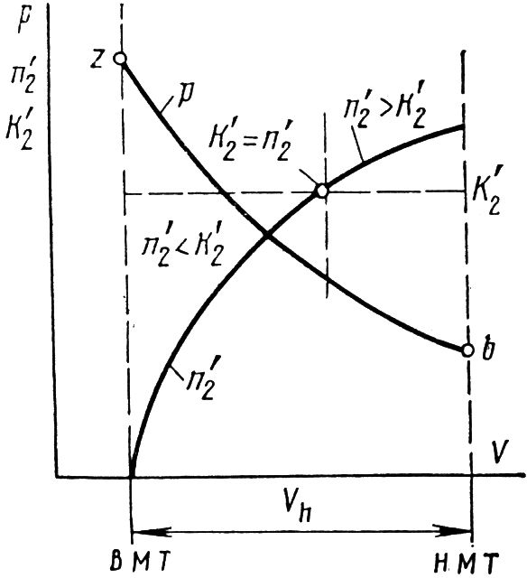
Реальный процесс расширения происходит по политропе с переменным показателем n₂ (Рис.48.).
  - от ВМТ до максимального значения давления сгорания Р_{z} n′₂<0.
  - при максимальном давлении Р_{Z} n′₂=0.
  - при максимальной температуре газов Т_{z} n′₂=1.
  - при дальнейшем перемещении поршня к НМТ показатель политропы расширения n′₂=к′₂, а затем n′₂>к′₂.
.
Рис. 48. Изменение давления (р) и
показателя политропы расширения (n₂)
в такте расширения
Таким образом:
- при n′₂≤к′₂ происходит интенсивный подвод теплоты;
- при n′₂=0, n′₂<к′₂ подвод теплоты уменьшается;
- при n′₂=к′₂ процесс расширения происходит по адибате, т.е подвод теплоты равняется отводу;
- при n′₂>к′₂ отвод теплоты становиться больше подвода.
При расчетах принимается среднее значение показателя политропы расширения
n₂=1,21+130/n,
где n - частота вращения коленчатого вала.
На показатель полиропы расширения влияют множество факторов.
При увеличение времени теплообмена, поверхности, утечек газов, скорости сгорания, интенсивности охлаждения n₂ увеличивается
Чем больше частота вращения , тем меньше потеря теплоты в систему охлаждения, уменьшаются утечки газов через уплотнения поршней, показатель полиропы n₂ уменьшается .
Чем больше нагрузка на двигатель, тем выше температура цикла, больше потери теплоты, увеличиваются утечки газов, увеличивается догорание, что приводит к снижению n_{2.}
При увеличении диаметра цилиндра Д и хода поршня S, при S/Д=const, т.е. если увеличивается рабочий объем цилиндра и поверхность теплоотдачи на единицу объема цилиндра F/V_{h} показатель политропы n₂ уменьшается.
При уменьшении S/Д при V_{h}=const, т.е. переход к короткоходным двигате- лям показатель n₂ также уменьшается.
Для бензиновых двигателей n₂=1,23…1,3;
Для дизелей n₂=1,18…1,28;
Для газовых двигателей n₂=1,25…1,35.

4.2 Определение параметров процесса расширения
Запишем уравнение политропы для процесса расширения:

р_{z}⋅V_{z}^{n2}=р_{в}⋅V_{в}^{n2}

Тогда
рв=рz(Vz/Vв)^{n}2

Для бензинового двигателя давление в конце процесса расширения будет равно

Для дизелей
р_{в}=р_{z} / ε ^{n2}
р_{в}=р_{z} / δ ^{n}2

Для карбюраторных двигателей
р_{в} = 0,35…0,6 МПа
Для дизелей
Р_{в} = 0,2…0,5.
Для определение температуры в конце процесса расширения воспользуемся характеристическим уравнением
р_{z}⋅V_{z}=M_{z}R_{z}T_{z} р_{в}⋅V_{в}=M_{в}R_{в}T_{в}
Для бензинового двигателя р_{в}=р_{z}/ε ^{n}2, температура Т_{в} будет равна
Tв=Tz/ε n2-1

Для дизелей
Tв=Tz/δn2-1

Для карбюраторных двигателей Т_{в} = 1200…1700 К; Для дизелей Т_{в} = 1000…1200 К.
Где δ = V_{в} / V_{z} = ε / ρ-степень последующего расширения
ρ=V_{z}/V_{в} - степень предварительного расширения.
Для дизелей ρ = 1,2…2,4.

4.3 Тепловой баланс ДВС

Тепловой баланс двигателя или внешний тепловой баланс представляет собой определенное опытным путем распределение теплоты, вводимый в двигатель с топливом, на полезную используемую теплоту и отдельные виды потерь:
Q_{o}=Q_{e}+Q_{охл}+Q_{м}+Q_{газ}+Q_{н.с}+Q_{ост} , МДж / z
Здесь
Q_{o}-количество теплоты, вводимой в двигатель с топливом за определенный отрезок времени, например за час Q_{o}=6тHu (6т- часовой расход топлива кт/ч, Hu-низшая теплота сгорания топлива МДж/кг).
Q_{e}-количество теплоты эквивалентной эффективной работе Q_{e}=1000Ne Q_{охл}-количество теплоты, передаваемой охлаждающей системе.
Qохл=Gохл⋅Cохл(tвых-tвх),
Где C_{охл}- удельная теплоемкость охлаждающей жидкости,
G_{охл}- ее расход, t_{вых}, t_{вх}- температура охлаждающей жидкости соответственно на входе и вы- ходе системы.
Q_{м}- количество теплоты, передаваемой смазочному маслу
Q_{м}=G_{м}⋅C_{м}(t_{м1}-t_{м2}), МДж / ч.
Где C_{м}- удельная теплоемкость смазочного масла,
Gм- его расход, t_{м1}, t_{м2}
температура масла на выходе и на входе.
Q_{газ}- потеря теплоты с отработавшими газами
G_{газ}=G_{т}(М_{г}μС_{р}//t_{r}-М_{е}μС_{р}t_{о}), МДж / ч.
Где G_{т} - расход топлива, μС_{р}// и μС_{р} - соответственно малярные теплоемкости отработавших газов и свежего заряда, t_{r}-температура отработавших газов на выходе из двигателей, М_{г} и М_{е}–количество отработавших газов и свежего заряда соответственно.
Q_{н.с}- теплота, не выделившая в двигателе вследствие неполноты сгорания.
Q_{н.с}=ΔН_{И} · G_{T} МДж / ч. Q_{ост}- остаточный член теплового баланса:
Qост=Qo- (Qe+Qохл+Qм+Qгаз+Qн.с)

Тепловой баланс можно определить в процентах от всего количества вве- денной теплоты таблица 1.

100%=gе+g_{охл}+g_{м}+g_{газ}+g_{н.с}+ g_{ост}

Таблица 5 - Тепловой баланс двигателя

Тип дизеля | gе | gох | g_{r} | gн.с | gост
Дизели | 30…38 | 20…30 | 30…40 | 2…6 | 2…6
Бензиновые ДВС | 21…28 | 15…25 | 33…55 | 2…23 | 5…10

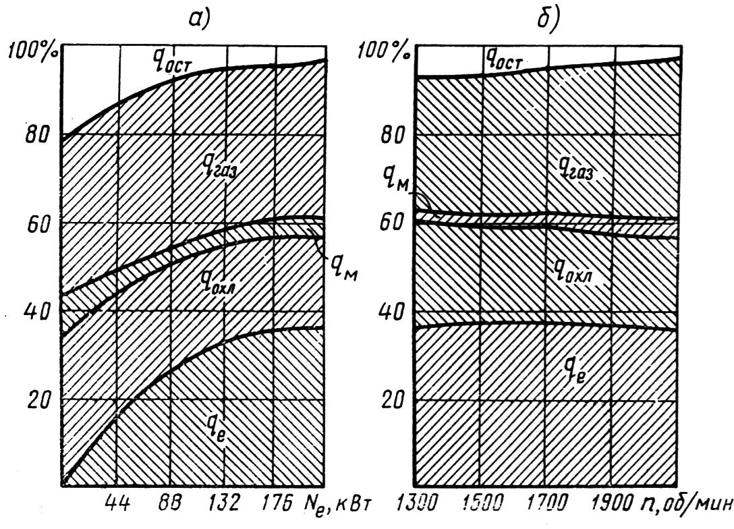
Рис. 49. Тепловой баланс дизеля с турбонадувом:
а - в функции мощности при n = const; б - в функции частоты вращения при рейке топливного насоса на упоре.

В качестве примера на рис.49. приведен тепловой баланс автотракторного дизеля с надувом от нагрузки и частоты вращения коленчатого вала.
Здесь g_{н.с} включено в gост. Как видно из графика, на режиме полной нагрузки наиболее весомыми членами теплового баланса являются потери с отработавшими газами и полезно используемая теплота.
На характер g_{газ}=f(n), влияет уменьшение времени охлаждения продуктов сгорания с ростом n, теплота gост. мало зависит от режима работы.

4.4 Индикаторные показатели.
К индикаторным показателя двигателя относятся среднее индикаторное давление P_{i}, индикаторная мощность N_{i}, индикаторный удельный расход то- плива g_{i}, и индикаторный КПД η_{i}.
Среднее индикаторное давление рi- это значение условного постоянного давления в цилиндре двигателя, при котором работа, произведённая газами за один такт, равнялась бы работе цикла Li.

L_{i} = р_{i} F S = р_{i} V_{h}; р_{i} = L_{i}/V_{h},

где F- площадь поршня; S- ход поршня.
Если производился тепловой расчёт двигателя, то рi - можно определить по зависимости для дизеля:

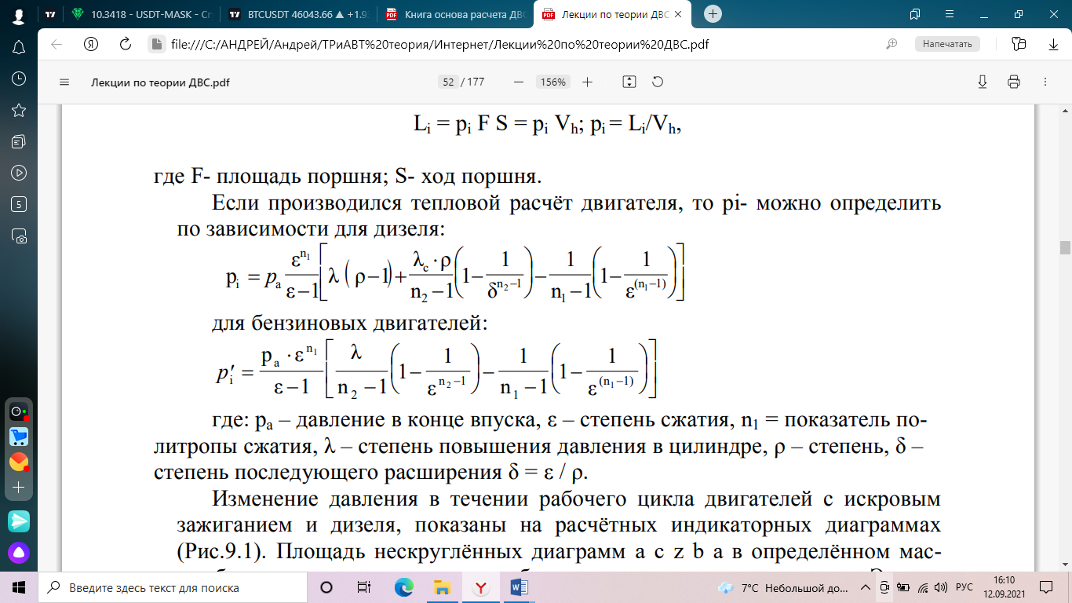
для бензиновых двигателей:

где р_{а} – давление в конце впуска,
ε – степень сжатия,
n₁ = показатель политропы сжатия,
λ – степень повышения давления в цилиндре,
ρ – степень,
δ – степень последующего расширения δ = ε / ρ.

Изменение давления в течении рабочего цикла двигателей с искровым зажиганием и дизеля, показаны на расчётных индикаторных диаграммах (Рис.50). Площадь нескруглённых диаграмм a c z b a в определённом масштабе выражает теоретическую работу газов за один цикл двигателя. Эта работа отнесённая к ходу поршня, - теоретическое среднее индикаторное давление р_{i}.
Площадь скруглённой диаграммы в определённом масштабе выражает действительную работу газов за один цикл двигателя.

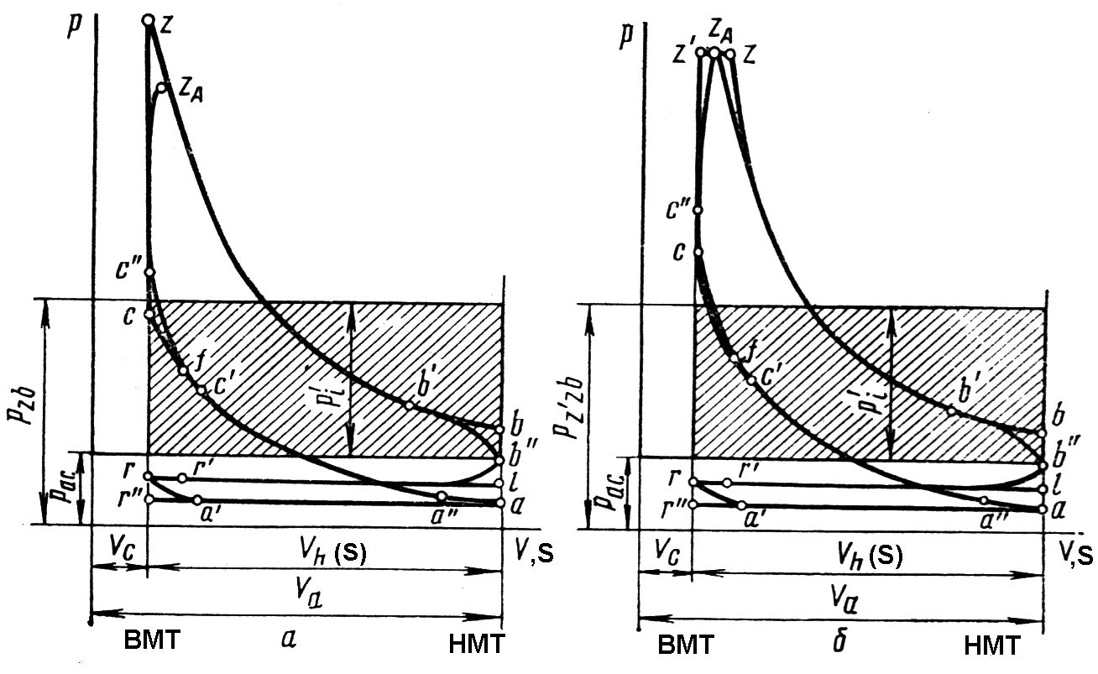
Рис. 50. Свернутые индикаторные диаграммы:
а - карбюраторного двигателя; б - дизеля.

Среднее индикаторное давление р_{i} действительного цикла, меньше среднего индикаторного давления р_{i}` расчётного цикла на величину, пропорциональную уменьшению расчётной диаграммы за счёт скруглённых в точках c, z, b, которое оценивается коэффициентом полноты диаграммы V и величиной среднего давления насосных потерь Δ р_{i}.
для двигателей с искровым зажиганием - V =0.94…0.97
для дизелей – V =0.92…0.95
среднее давление насосных потерь – Δ р_{i} =р_{r} - р_{a}
Среднее индикаторное давление дейстительного цикла можно определить по индикаторной диаграмме, зная её площадь F_{инд.} И построив её в виде прямоугольника с основанием V_{h}(S), тогда высота прямоугольника (Рис.50) – р_{i}.
р_{i} = F_{инд.} Μ/l где μ – масштаб давления, МПа/мм.
S – длина диаграммы, мм.
Для бензиновых четырехтактных двигателей р_{i} = 0,6…1,6 МПа Для дизелей без наддува р_{i} = 0,7…1,1 МПа
Для дизелей с наддувом р_{i} = 1,1…2,2 МПа
Если индикаторная работа за цикл: L_{i} = р_{i} V_{h},
то индикаторная работа в минуту: L_{i}'= L_{i} 2n / τ.
где n – частота вращения коленчатого вала двигателя мин ^{–1},
2n – число тактов в минуту в одном цилиндре,
2n / τ – число циклов в минуту в одном цилиндре,
τ – тактность двигателя.

Индикаторная мощность двигателя:

N_{i} = L_{i} 2n i (τ 60 10³) = р_{i} V_{h} n i (3 10⁴τ)
где i – число цилиндров двигателя.
Принимая р_{i} в МПа, V_{h} в литрах, тогда N_{i} в кВт.

N_{i} = р_{i} V_{h} n i (30 τ).
Индикаторная мощность N_{i} – работа, совершаемая газами внутри цилиндров в единицу времени, или мощность, соответствующая индикаторной работе цикла.
При известной индикаторной мощности N_{i} и количестве израсходованного двигателем топлива G_{t}, можно определить индикаторный удельный расход топлива.
g_{i} = G_{t} 10³ / N_{i}
Индикаторный КПД, тогда можно определить:

η_{i} = 1 / (g_{i} H_{u})

где H_{u} низшая теплота сгорания топлива. Если принять H_{u}- МДж/кг, g_{i} – в г/кВт ч.
η_{i} = 3,6 10³ / (g_{i} H_{u})
На номинальном режиме:
Двигатели карбюраторные с искровым зажиганием η_{i} = 0,28…0,38,
g_{i} = 235…290 г/кВт ч;
Двигатели с электронным впрыском η_{i} = 0,35…0,45, g_{i} = 180…230 г/кВт ч; Дизели η_{i} = 0,42…0,52, g_{i} = 170…220 г/кВт ч;
Для газовых двигателей η_{i} = 0,28…0,35, g_{i} = 10,5…13,5 МДж/кВт ч.

4.5 Механические потери.
Часть индикаторной мощности двигателя затрачивается на преодоление механических потерь (внутренние потери) N_{м.п}

Nм.п. = Nтр .+ Nг + Nв.м .+ Nв + Nк

где N_{тр} ., N_{г} , N_{в.м} ., N_{в} , N_{к} – мощность, затрачиваемая соответственно на трение, на процесс газообмена, на привод вспомогательных механизмов (топливного, водяного, масляного насосов, вентилятора, генератора и др.), на перетекание заряда в дизелях с разделёнными камерами сгорания, на привод компрессора.
По аналогии с индикаторной мощность формула для мощности механических потерь может быть записана в следующем виде:

N_{м.п.} = р_{м.п.} V_{h} n i / (30τ)

где P_{м.п.} – среднее давление механических потерь.
Механический КПД показывает, какая доля индикаторной мощности превращается в эффективную:

на номинальном режиме:
η_{м.} =
Ne = 1 − Nм Ni Ni

для двигателя в искровым зажиганием η_{м.}= 0,75…0,92;

для дизелей без наддува η_{м.} = 0,7…0,82; для дизелей с турбонаддувом η_{м.} = 0,8…0,9; для газовых двигателей η_{м} = 0,75…0,85.

4.6 Эффективные показатели.
Среднее эффективное давление P_{e} – условное постоянное давление в цилиндре двигателя, при котором работа, произведённая в них за один такт, равнялась бы эффективной работе за цикл.

рe = рi
- рм.п
= ηv ⋅ ρк
⋅ η ⋅ H /( α L )

На номинальном режиме:
e u o
для двигателя с искровым зажиганием р_{е} = 0,6…1,3 МПа. для дизеля без наддува р_{е} =0,55…0,85 МПа.
для дизеля с турбонаддувом р_{е} = 0,8…2 МПа. для газовых двигателей р_{е} = 0,5…0,75 МПа.
Эффективная мощность N_{e} – мощность двигателя, снимаемая с коленчатого вала:

Ne = Ni - Nм.п.

N = рe ⋅ Vh ⋅ n ⋅ i
^{e} 30τ
где р_{е} = р_{i} – р_{м.п.}
Эффективный крутящий момент М_{к} (Н м) – средний за цикл момент, передаваемый от коленчатого вала силовой передаче трайлера или автомобиля:
М_{к} = 9550 N_{e} /n,

Так как

где ω = π n /30
N_{e} = М_{к} 10/10³

Эффективный КПД η_{е} – отношение количества теплоты, превращённой в работу на валу двигателя Q_{e}, ко всей подведённой за цикл Q_{ц}.

η_{е} = Q_{e} /Q_{ц} =N_{e} /N_{i} = р_{e} /р_{i}

η_{e} = η_{i} η_{м.}

Тогда эффективная мощность может быть определена по зависимости:

Ne = ηv
⋅ρк
⋅ ηe
⋅ Hu
⋅ Vh
⋅ n ⋅ i/(α ⋅ L
30τ)

где η_{v} – коэффициент наполнения,
o
ρ_{n} – плотность воздуха,
η_{е} – эффективный КПД,
Н – низшая теплота сгорания топлива,
α – коэффициент избытка воздуха,
L_{o} – теоретической количество воздуха для полного сгорания топлива.

Эффективный удельный расход топлива g_{i}, г/кВт ч.

g_{e} = G_{t} 10³/N_{e},
g_{e} = 3.6 10³/(η_{e} H_{u}).

На номинальной мощности:
для двигателя с искровым зажиганием η_{е} = 0,25…0,33, g_{e} = 230…370
г/кВт ч.
для дизелей без наддува η_{е} = 0,35…0,42, g_{e} = 225…270 г/кВт ч. для дизелей с наддувом η_{е} = 0,38…0,46, g_{e} = 180…220 г/кВт ч. для газовых двигателей η_{е} = 0,23…0,30, g_{e} = 12…17 МДж/кВт ч.

5 Киниматика и динамика кривошипно-шатунного механизма

5.1 Кинематика кривошипно-шатунного механизма

5.1.1 Кинематические параметры кривошипно-шатунного механизма

В двигателях внутреннего сгорания возвратно-поступательное движение поршня преобразуется во вращательное движение коленчатого вала за счет кривошипно-шатунного механизма.
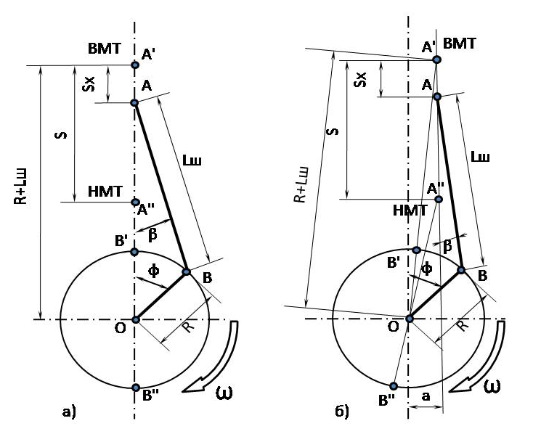
Рис. 51. Схемы кривошипно-шатунных механизмов: а – центральный;
б – смещенный (дезаксиальный).

Кривошипно-шатунный механизм может быть ценральным (рис. 51 а) и смещенный (дезаксиальный) (рис. 51 б).
У центрального кривошипно-шатунного механизма ось цилиндра лежит в одной плоскости с осью коленчатого вала. Основные обозначения: S_{x} – текущее перемещение поршня; L_{ш} – длинна шатуна; R – радиус кривошипа; S = 2R – ход поршня; φ – угол поворота кривошипа, отсчитываемый от оси цилиндра в направлении вращения коленчатого вала по часовой стрелке; β – угол отклонения оси шатуна от оси цилиндра; ω – угловая скорость вращения коленчатого вала.
У смещенного (дезаксиального) кривошипно-шатунного механизма, ось цилиндра смещена на величину а (рис. 51 б) относительно плоскости, в которой лежит ось коленчатого вала, при этом S ≠ 2R.
Кривошипно-шатунный механизм характеризуется двумя безразмерными параметрами:

отношение радиуса кривошипа к длине шатуна
λ = R/L_{ш}
относительным смещением
k = а/R = 0,05÷0,15

С уменьшением λ происходит снижение инерционных и нормальных сил, но при этом увеличивается габаритная высота и масса двигателя, поэтому в современных двигателях принимаю λ = 0,23÷0,30.
Основной задачей кинематического расчета кривошипно-шатунного механизма является определение перемещения, скорости и ускорения поршня (при этом принимается ω = const). Все кинематические параметры рассматриваются в функциональной зависимости от угла поворота коленчатого вала, который при постоянной угловой скорости пропорционален времени.

5.1.2 Перемещение поршня

Перемещение поршня (S_{x}) для центрального КШМ в зависимости от угла поворота коленчатого вала определяют по выражению

Однако для расчетов удобнее пользоваться выражением, в котором перемещение поршня является функцией только одного угла φ. Поэтому для практических расчетов такое выражение получают с достаточной степенью точности при замене в формуле (5.1) значения

только первыми двумя членами:

где φ – угол поворота кривошипа, отсчитываемый от оси цилиндра, при φ = 0 поршень находится в ВМТ.
С ростом частоты вращения коленчатого вала λ снижается.
Значения перемещений поршня, соответствующих различным углам поворота кривошипа можно определить аналитическим или графическим способами.
При аналитическом определении перемещений поршня берется интервал поворота коленчатого вала 10°.
Рис. 52. Построение кривых перемещения поршня: а – аналитическим методом; б – методом Ф.А. Брикса.

Графическое определение перемещения поршня может быть выполнено по способу Ф. А. Брикса. Для этого выбирают центр окружности О. Через определение значения угла поворота коленчатого вала (на рис. 5.2, б через 30º) проводят радиус-вектор до пересечения с окружностью. Получим точки 1, 2, 3 и т. д. Берется точка О1 , смещенная от центра О в сторону НМТ на величину rλ/2. Из точки О1 проводят лучи до пересечения с окружностью, параллельные лучам, проведенным из центра О, получим точки 1’, 2’, 3’ и т. д. Из конца диаметра ВМТ проводят горизонтальную ось, на которой откладывают равные части, соответствующие 30º поворота коленчатого вала. Проецируя точки 1’; 2’; 3’… окружности на соответствующие им перпендикуляры, восстановленные к горизонтальной оси, получают ординаты перемещения поршня, соответствующие данному углу поворота кривошипа.
Перемещение поршня в смещенном кривошипно-шатунном механизме:
(5.3)

5.1.3 Скорость поршня

Скорость поршня V_{п}(м/с) является переменной величиной и при постоянной частоте вращения коленчатого вала зависит от изменения угла поворота кривошипа и отношения λ= r / l. Скорость поршня определяют по выражению:
Один из графических способов определения скорости поршня это способ сложения скорости первого V_{пI} = ωRsinφ и второго порядка V_{пII} = ωR(λ/2)sin2φ порядков (рис. 5.3, б).
При этом способе определения скорости поршня порядок построения графика следующий.
Из центра О проводят две окружности — одну радиусом Rω , вторую Rωλ / 2 . Эти окружности делят на равные части (на рис. 5.3,б через 45°). Из точки О проводят горизонтальную ось, на которой откладывают равные части, соответствующие 45° поворота коленчатого вала. Проецируя точки 0, 1, 2, З... окружности на соответствующие им перпендикуляры, восстановленные к горизонтальной оси, получают ординаты скорости первого порядка, соответствующие данному углу поворота кривошипа. Скорость поршня второго порядка имеет период изменения 180°, поэтому ее определяют так: проецируя точки О, 1, 2, 3 на перпендикуляры, соответствующие удвоенному значению угла поворота коленчатого вала, восстановленные к горизонтальной оси, получают ординаты скорости второго порядка. После алгебраического суммирования ординат получают результирующую скорость поршня.
Средняя скорость поршня определяется по выражению:
Для автомобильных двигателей V_{ncp} = 8÷15 м/с, для дизелей V_{ncp} = 5÷9м/с.
Скорость поршня в смещенном кривошипно-шатунном механизме:
Рис. 53. Построение кривых скоростей поршня: а – аналитическим методом; б – методом сложения скоростей первого и второго порядков.

5.1.4 Ускорение поршня

Ускорение поршня (м/с²) изменяется в зависимости от угла поворота коленчатого вала и определяется по выражению:
Графическое определение ускорения поршня сложением ускорений первого j_{I} и второго j_{II} порядка, производится следующим образом. Из центра О проводят две окружности, одну радиусом rω², вторую rω²λ (рис. 5.4, б). Окружности делят на равные части (через 45°). Проецируя точки пересечения 0, 1, 2, 3 и т. д. с окружностью на соответствующие нормали, восстановленные к горизонтальной оси, получат ординаты ускорения поршня первого порядка, соответствующие данному углу поворота коленчатого вала. Проекции 1', 2', 3', на перпендикуляры, соответствующие удвоенному значению угла поворота коленчатого вала, восстановленные к горизонтальной оси, дают ординаты ускорения поршня второго порядка. Суммирование полученных составляющих даст результирующее ускорение поршня.

Рис. 54. Построение кривых ускорения поршня: а – аналитическим методом; б – методом сложения гармоник первого и второго порядков.

Ускорение поршня в смещенном кривошипно-шатунном механизме:

5.2 Динамический расчет кривошипно-шатунного механизма

Динамический расчет кривошипно-шатунного механизма заключается в определении суммарных сил и моментов, возникающих от сил давления газов и сил инерции. По этим силам рассчитывают основные детали двигателя на прочность и износ, а так же определяют неравномерность крутящего момента и степень неравномерности хода двигателя. Во время работы двигателя на детали кривошипно-шатунного механизма действуют силы давления газов в цилиндре, силы инерции возвратно-поступательно движущихся масс, центробежные силы, Давление на поршень со стороны картера (примерно равное атмосферному давлению) и силы тяжести (в динамическом расчете обычно не учитываются).
5.2.1 Сила давления газов

Силы давления газов, действующие на площадь поршня, для упрощения динамического расчета заменяют одной силой, направленной по оси цилиндра и приложенной к оси поршневого пальца. Ее определяют для каждого момента времени (угла ϕ) по действительной индикаторной диаграмме, снятой с двигателя, или по индикаторной диаграмме, построенной на основании теплового расчета (обычно для номинальной мощности и соответствующей ей частоты вращения коленчатого вала).
Перестроение индикаторной диаграммы в развернутую по углу поворота коленчатого вала обычно осуществляют по методу профессора Ф. А. Брикса. Для этого под индикаторной диаграммой строят вспомогательную полуокружность радиусом R=S/2 (рис. 5.5). Далее от центра полуокружности (точка 0) в сторону НМТ откладывают поправку Брикса, равную Rλ/2. Полуокружность делят лучами из центра 0 на несколько частей, а из центра Брикса (точка 0') проводят линии, параллельные этим лучам. Точки, полученные на полуокружности, соответствуют определенным углам ϕ (на рис. 5.5 интервал между точками равен 30°). Из этих точек проводят вертикальные линии до пересечения с линиями индикаторной диаграммы, и полученные величины давлений откладывают на вертикали соответствующих углов ϕ. Развертку индикаторной диаграммы обычно начинают от ВМТ в процессе хода впуска. При этом следует учесть, что на свернутой индикаторной диаграмме давление отсчитывают от абсолютного нуля, а на развернутой показывают избыточное давление над поршнем Δр_{г}= р_{г}-р_{0.} Следовательно, давления в цилиндре двигателя, меньшие атмосферного, на развернутой диаграмме будут отрицательными. Силы давления газов, направленные к оси коленчатого вала, считаются положительными, а от коленчатого вала — отрицательными.
Сила давления (МН) на поршень:
,
где Fп — площадь поршня, м²; p_{Г} и p₀ — давление газов в любой момент времени и атмосферное давление, МПа.

Из уравнения следует, что кривая сил давления газов по углу поворота коленчатого вала будет иметь тот же характер изменения, что и кривая давления газов Δр_{Г}.

Рис. 55. Перестроение индикаторной диаграммы в функции р = f(φ).

Для определения газовых сил Р_{Г} по развернутой диаграмме давлений Δр_{Г} необходимо пересчитать масштаб. Если кривая Δр_{Г} построена в масштабе µ_{р} МПа в мм, то масштаб этой же кривой для Р_{Г} будет µ_{Р}=µ_{р}F_{п} МН в мм.

5.2.2 Приведение масс частей кривошипно-шатунного механизма

По характеру движения массы деталей кривошипно-шатунного механизма можно разделить на движущиеся возвратно-поступательно (поршневая группа и верхняя головка шатуна); совершающие вращательное движение (коленчатый вал и нижняя головка шатуна) и совершающие сложное плоскопараллельное движение (стержень шатуна).
Для упрощения динамического расчета действительный кривошипно-шатунный механизм заменяется динамически эквивалентной системой сосредоточенных масс.

Рис. 56. Схема приведения масс кривошипно-шатунного механизма: а – приведенная система кривошипно-шатунного механизма; б – приведение масс кривошипа.

Массу поршневой группы m_{п} считают сосредоточенной на оси поршневого пальца в точке А (рис. 56, а). Массу шатунной группы m_{ш} заменяют двумя массами, одна из которых m_{ш.п.} сосредоточена на оси поршневого пальца в точке А, а другая m_{ш.к.} – на оси кривошипа в точке В. Величина этих масс:

m_{ш.п.} = (L_{ш.к.} / L_{ш}) m_{ш} , (5.9)

m_{ш.к.} = (L_{ш.п.} / L_{ш}) m_{ш} , (5.10)

где L_{ш} – длина шатуна; L_{ш.к.} – расстояние от центра кривошипной головки до центра тяжести шатуна; L_{ш.п.} - расстояние от центра поршневой головки до центра тяжести шатуна; m_{ш} – масса шатуна.
При расчетах значение этих масс:

m_{ш.п.} = 0,275 m_{ш} , (5.11)

m_{ш.к.} = 0,725 m_{ш} , (5.12)

Массу кривошипа заменяют двумя массами, сосредоточенными на оси кривошипа в точке В (т_{к}) и на оси коренной шейки в точке О (m₀) (рис: 56, б). Масса коренной шейки с частью щек, расположенных симметрично относительно оси вращения, является уравновешенной. Масса, сосредоточенная в точке В:

m_{к} = m_{ш.ш.} + 2m_{щ}ρ/R , (5.13)

где т_{ш.ш.} – масса шатунной шейки с прилегающими частями щек; т_{щ} – масса средней части щеки по контуру аbсd, имеющей центр тяжести на радиусе ρ.
У современных короткоходных двигателей величина т_{щ} мала по сравнению с т_{ш.ш.} а ею можно в большинстве случаев пренебречь. При расчетах т_{ш.ш.} и в необходимых случаях т_{щ} определяют, исходя из размеров кривошипа и плотности материала коленчатого вала.
Таким образом, система сосредоточенных масс, динамически эквивалентная кривошипно-шатунному механизму, состоит из массы m_{j} = m_{к} + m_{ш.п.}, сосредоточенной в точке А и имеющей возвратно-поступательное движение, и массы m_{R} = m_{к} + m_{ш.к.}, сосредоточенной в точке В и имеющей вращательное движение. В V-образных двигателях со сдвоенным кривошипно-шатунным механизмом m_{RΣ} = m_{к} + 2m_{ш.к.}

5.2.3 Силы инерции

Силы инерции, действующие в кривошипно-шатунном механизме (рис. 57, а), в соответствии с характером движения приведенных масс подразделяют на силы инерции поступательно движущихся масс P_{j} и центробежные силы инерции вращающихся масс K_{R}.

Рис. 57. Схема действия сил в кривошипно-шатунном механизме: а – газовых и инерционных; б – суммарных.

Сила инерции от возвратно-поступательно движущихся масс:

P_{j}= —m_{j} j= —m_{j} Rω²(cosϕ+λcos 2ϕ), (5.14)

Аналогично ускорению поршня сила Р_{J} может быть представлена в виде суммы сил инерции первого Р_{JI}и второго P_{JII} порядков:

P_{j}=P_{JI}+P_{JII}=-(m_{j}Rω²cosϕ+m_{j}Rω²λcos2ϕ), (5.15)

В этих уравнениях знак минус показывает, что сила инерции направлена в сторону, противоположную ускорению. Силы инерции возвратно-поступательно движущихся масс действуют по оси цилиндра и как силы давления газов, являются положительными, если они направлены к оси коленчатого вала, и отрицательными, если они направлены от коленчатого вала.
Кривую силы инерции возвратно-поступательно движущихся масс строят аналогично кривой ускорения поршня.
Расчеты Р_{j} должны производиться для тех же положений кривошипа (углов ϕ), для которых определялись Δр_{г} и Р_{г}.
Центробежная сила инерции вращающихся масс

,

постоянна по величине (при ω=const), действует по радиусу кривошипа и направлена от оси коленчатого вала.
Центробежная сила инерции K_{R} является результирующей двух сил:
силы инерции вращающихся масс шатуна
, (5.17)
и силы инерции вращающихся масс кривошипа
,
Для V-образных двигателей:

где и - илы инерции вращающихся масс левого и правого шатунов.
Для V-образных двигателей, у которых два одинаковых шатуна расположены рядом на одной шейке:

,

5.2.4 Суммарные силы, действующие в кривошипно-шатунном механизме

Суммарные силы, действующие в кривошипно-шатунном механизме, определяют алгебраическим сложением сил давления газов и сил возвратно-поступательно движущихся масс:

Р=Р_{Г}+Р_{J} ,
При проведении динамических расчетов двигателей целесообразно пользоваться не полными, а удельными силами, отнесенными к единице площади поршня. В этом случае удельные суммарные силы (МПа) определяют путем сложения избыточного давления над поршнем Δр_{г} (МПа) и удельных сил инерции p_{j} (МН/м²=МПа):

,
где
,

Графически кривую удельных суммарных сил р строят с помощью диаграмм Δр_{г}=f(ϕ) и p_{j}=f(ϕ). При суммировании этих диаграмм, построенных в одном масштабе М_{р}, полученная диаграмма р будет в том же масштабе.

Рис. 58. Построение сил N, S, K, и Т по углу поворота коленчатого вала φ.

Суммарная сила Р, как и силы Р_{Г} и P_{j} (рис. 57,б), направлена по оси цилиндра и приложена к оси поршневого пальца . Воздействие от силы Р передается на стенки цилиндра перпендикулярно его оси и на шатун по направлению его оси.
Сила N (кН), действующая перпендикулярно оси цилиндра, называется нормальной силой и воспринимается стенками цилиндра:

N=Ptgβ ,

Нормальная сила N считается положительной, если создаваемый ею момент относительно оси коленчатого вала направлен противоположно направлению вращения вала двигателя.
Сила S (кН), действующая вдоль шатуна, воздействует на него и далее передается кривошипу. Она считается положительной, если сжимает шатун, и отрицательной, если его растягивает:

S=P/cosβ ,

От действия силы S на шатунную шейку (рис. 57,б) возникают две составляющие силы:
сила, направленная по радиусу кривошипа (кН):

,
и тангенциальная сила, направленная по касательной к окружности радиуса кривошипа (кН):

,

Сила К считается положительной, если она сжимает щеки колена.
Сила Т принимается положительной, если направление создаваемого ею момента совпадает с направлением вращения коленчатого вала.
По данным расчета строятся кривые изменения полных сил (рис. 58)
По величине Т определяют и строят кривую крутящего момента одного цилиндра (МН·м):

,
Кривая изменения силы Т в зависимости от ϕ является также и кривой изменения М_{ср.ц}, но в масштабе M_{М}=Mp⋅r МН•м в мм.
Для построения кривой суммарного крутящего момента М_{кр} многоцилиндрового двигателя графически суммируют кривые моментов каждого цилиндра, сдвигая одну кривую относительно другой на угол поворота кривошипа между вспышками. Так как величины и характер изменения крутящих моментов по углу поворота коленчатого вала всех цилиндров двигателя одинаковы и отличаются лишь угловыми интервалами, равными угловым интервалам между вспышками в отдельных цилиндрах, то для подсчета суммарного крутящего момента двигателя достаточно иметь кривую крутящего момента одного цилиндра.
Для двигателя с равными интервалами между вспышками суммарный крутящий момент будет периодически изменяться, (i - число цилиндров двигателя):
для четырехтактного двигателя через … … … … … … θ = 720°/ i

для двухтактных двигателей через … … … … … … … θ = 360°/ i

Среднее значение суммарного крутящего момента М_{кр.ср} (МН⋅м) определяется по площади, заключенной между кривой М_{кр} и нулевой линией:

, (5.28)

где F₁ и F₂ - соответственно положительная и отрицательная площади, заключенной между кривой М_{кр} и линией ОА (рис. 5.9);
Рис. 59. Построение кривой суммарного крутящего момента четырехцилиндрового четырехтактного двигателя.
М_{М} – масштаб моментов, МН⋅м в мм.;
ОА – длинна интервала между вспышками на диаграмме.
Момент М_{кр.ср} представляет собой средний индикаторный момент двигателя. Действительный эффективный крутящий момент, снимаемый с вала двигателя:

,
где η_{М} — механический КПД двигателя.

6 РАСЧЕТ ОСНОВНЫХ СИСТЕМ ДВИГАТЕЛЯ ВНУТРЕННЕГО СГОРАНИЯ

6.1 Система смазки

6.1.1 Масленый насос

Масляная система обеспечивает смазку деталей двигателя с целью уменьшения трения, предотвращения коррозии, удаления продуктов износа и частичное охлаждение его отдельных узлов. В зависимости от типа и конструкции двигателей применяют систему смазки разбрызгиванием, под давлением и комбинированную. Большинство автомобильных и тракторных двигателей имеют комбинированную систему смазки. При этом к большинству трущихся поверхностей масло подводится под давлением.
Одним из основных элементов смазочной системы является масляный насос, который служит для подачи масла к трущимся поверхностям движущихся частей двигателя. По конструктивному исполнению масляные насосы бывают шестеренчатые и винтовые. Шестеренчатые насосы отличаются простотой устройства, компактностью, надежностью в работе и являются наиболее распространенными в автомобильных и тракторных двигателях.
Расчет масляного насоса заключается в определении размеров его шестерен. Этому расчету предшествует определение циркуляционного расхода масла в системе.
Циркуляционный расход V_{ц} масла зависит от количества отводимой им от двигателя теплоты Q_{M}. В соответствии с данными теплового баланса величина Q_{M} для современных автомобильных и тракторных двигателей составляет 1,5 ÷ 3,0% от общего количества теплоты, введенной в двигатель с топливом:

Q_{M} = (0,015÷0,030) Q₀

Количество теплоты, выделяемой топливом в течение 1 с:

Q₀ = HuG_{Т}/3600,

где Hu – выражено в кДж/кг; G_{T} – в кг/ч.

Циркуляционный расход масла (м³/с) при заданной величине Q_{M}

V_{ц} = Q_{M} /(ρ_{M}c_{M}ΔT_{M}),

где ρ_{м}= 900 кг/м³ – плотность масла; с_{М} = 2,094 – средняя теплоемкость масла, кДж/(кг К); ΔТ_{М}= 10 ÷ 15 – температура нагрева масла в двигателе, К.
Для стабилизации давления масла в системе двигателя циркуляционный расход масла обычно увеличивается в 2 раза:
V'=2Vц

В связи с утечками масла через торцовые и радиальные зазоры насоса расчетную производительность его определяют с учетом объемного коэффициента подачи η_{н}

Vр = V'/η_{н}

Величина η_{н} изменяется в пределах 0,6 ÷ 0,8. При расчете насоса принимают, что объем зуба шестерни (м³) равен объему впадины между зубьями:

V = πD_{o}hb,

где D_{о} – диаметр начальной окружности шестерни, м; h – высота зуба, м; b – длина зуба, м.

Расчетная производительность насоса

V_{р} = πD_{o}hbn_{н}/60,

где n_{н} – частота вращения шестерни, мин⁻¹.

При высоте зуба, равной двум модулям h=2m, и D_{о} = zm

V_{р} = 2πzm²bn_{н}/60,

где z = 6 ÷ 12 – число зубьев шестерни в выполненных конструкциях; m = 3 ÷ 6 мм – модуль зацепления.

Величина

n_{н} = u_{н} 60/(πD),

где u_{н} – окружная скорость вращения шестерни на внешнем диаметре, м/с; D = m(z + 2) – диаметр внешней окружности шестерни, м.
Окружная скорость вращения шестерни на внешнем диаметре не должна превышать 8 ÷ 10 м/с. При больших значениях скорости коэффициент подачи насоса значительно уменьшается.
Задавшись значениями m, z и u_{н} из уравнения определяют длину зуба (м)

b = 60 V_{р}/(2πm³zn_{н})

Мощность, затрачиваемая на привод масляного насоса:

Nн = V_{р}р/(η_{м.н.} 10³)

где V_{р} – расчетная производительность масляного насоса, м³/с; р – рабочее давление масла в системе (в карбюраторных двигателях р = 0,3 ÷ 0,5 МПа; в дизелях р = 0,3 ÷ 0,7 МПа); η_{м.н.} = 0,85 ÷ 0,90 – механический КПД масляного насоса.

6.1.2 Центрифуга

Масляная центрифуга (рис. 61) представляет собой центробежный фильтр тонкой очистки масла от механических примесей.

Рис. 61 Схема цинтрифуги
В автомобильных и тракторных двигателях наибольшее распространение получили двухсопловые центрифуги с гидрореактивным приводом. Действие этого привода основано на использовании реакции струй масла, вытекающих из сопел. Отличаясь простотой устройства и обслуживания при эксплуатации, центрифуги с гидрореактивным приводом обеспечивают высокие угловые скорости вращения ротора и, следовательно, качественную очистку масла.
Расчет центрифуги заключается в определении необходимого давления масла перед центрифугой и частоты вращения ее ротора. В современных центрифугах подача масла под давлением 0,25 ÷ 0,6 МПа обеспечивает вращение ротора со скоростью 5000 ÷ 8000 мин⁻¹.
Реактивная сила струи масла, вытекающего из одного сопла при установившемся режиме вращения ротора (n = const), определяется на основании теоремы импульсов сил:

$P=\frac{ρ_{м}}{2}V_{р.ц.}(\frac{V_{р.ц.}}{{2εF}_{c}}-\frac{πn}{30}R)$,

где ρ_{м} — плотность масла, кг/м³; V_{р.ц.} – количество масла, проходящего через сопла центрифуги, м³/с; ε – коэффициент сжатия струи масла, вытекающего из сопла; F_{c} – площадь отверстия сопла, м²; n — частота вращения ротора, мин⁻¹; R — расстояние от оси сопла до оси вращения ротора, м.
Коэффициент сжатия струи масла изменяется в пределах ε = 0,9 ÷ 1,1 и для наиболее распространенных форм сопел равен 0,9.
Крутящий момент, создаваемый двумя соплами:

M_{кр} = 2 P R

При установившемся вращении ротора крутящий момент M_{кр} уравновешивается моментом сопротивления:

M_{кр} = M_{c}

Величина М_{с} зависнт в основном от силы трения в подшипниках и от частоты вращения ротора:

М_{с} = а + bn,

где а – момент сопротивления в начале вращения ротора, Нм; b – скорость нарастания момента сопротивления (Нм/мин⁻¹).
По опытным данным а = (5 ÷ 20) 10⁻⁴ Нм; b = (0,03 ÷ 0,10)10⁻⁴ Hм/мин⁻¹.
Из уравнения (6.13) после подстановки значений M_{кр} и М_{с} можно определить зависимость частоты вращения ротора от основных конструктивных и гидравлических параметров центрифуги

$n=\frac{ρ_{м}V_{р.ц.}^{2}R/(2εF_{c})-a}{b+πρ_{м}V_{р.ц.}R^{2}/30}$ ,

Качественная очистка масла достигается при n = 4500 ÷ 6500 мин⁻¹.
Расход масла (м³/с) через два сопла

V_{р.ц.} = 2αF_{c}√2p/ρ_{м}

где α = 0,78 ÷ 0,86 – коэффициент расхода масла через сопло; F_{c} – площадь сопла, м²; р – давление масла перед соплом, Па; ρ_{м} – плотность масла, кг/м³.
Величина р может быть представлена в виде следующей зависимости:

$р=р_{1}\left(1-ψ\right)+\frac{ρ_{м}}{2}({\frac{πn}{30})}^{2}(R^{2}-r_{0}^{2})$

где p₁ – давление масла на входе в центрифугу, Па; ψ — коэффициент гидравлических потерь (для полнопоточных центрифуг ψ = 0,2 ÷ 0,5, а для неполнопоточных ψ = 0,1 ÷ 0,2); r₀ – радиус оси ротора, м.

$р_{1}= \frac{[V_{р.ц.}^{2}-4{\left(\frac{πn}{30}\right)}^{2}\left(R^{2}-r_{0}^{2}\right)α^{2}F_{c}^{2}]ρ_{м}}{8α^{2}F_{c}^{2}(1-ψ)}$,

Мощность, затрачиваемая на привод центрифуги:

$N_{ц}=\frac{πρ_{м}V_{р.ц.}Rn}{30∙{10}^{3}}(\frac{V_{р.ц.}}{2εF_{ц}}-\frac{πn}{30}R)$.

6.1.3 Масляный радиатор

Масляный радиатор представляет собой теплообменный аппарат для охлаждения масла, циркулирующего в системе двигателя. Различают два типа радиаторов: воздушно-масляные с воздушным охлаждением и водомасляные – с водяным охлаждением. Ниже приводится расчет водомасляного радиатора.
Количество теплоты, отводимой водой от радиатора:

Q_{м} = К_{м}F_{м}(Т_{м.ср.} – Т_{вод.ср.}),

где К_{м} – коэффициент теплопередачи от масла к воде, Вт/(м²К); F_{M} – поверхность охлаждения водомасляного радиатора, м²; Т_{м.ср.} – средняя температура масла в радиаторе, К; Т_{вод.ср.} – средняя температура воды в радиаторе, К.

Коэффициент теплопередачи от масла к воде [Вт/(м²К)]

$K_{м}=\frac{1}{\frac{1}{α_{1}}+\frac{δ}{λ_{теп}}+1/α_{2}}$,

где α₁ – коэффициент теплоотдачи от масла к стенкам радиатора, Вт/(м² К); δ – толщина стенки радиатора, м; λ_{теп} – коэффициент теплопроводности стенки, Вт/(мК); α₂ – коэффициент теплоотдачи от стенок радиатора к воде, Вт/(м² К).
Вследствие трудности аналитического определения величин α_{1,} λ_{теп} и α₂ их значения принимаются по опытным данным.
Величина α₁ зависит в основном от скорости движения масла. Для прямых гладких трубок при w_{M} = 0,1 – 0,5 м /с коэффициент α₁ = 100 ÷ 500 Вт/(м²К); при наличии завехрителей в трубках и w_{M} = 0,5 – 1,0 м/с коэффициент α₁ = 800 ÷ 1400 Вт/(м²К). Величина λ_{теп}, зависит от материала радиатора:

для латуни и алюминиевых сплавов … … … … … … … 80 ÷ 125
для нержавеющей стали … … … … … … … … … … … 10 ÷ 20

Величина α₂ изменяется в пределах 2300 ÷ 4100 Вт/(м²К). Полный коэффициент теплопередачи К_{и}\

для прямых гладких трубок … … … … … … … … … … 115 ÷ 350
для трубок с завихрятелями … … … … … … … … … … 815 ÷ 1160

Количество тепла (Дж/с), отводимого маслом от двигателя:

Q_{м} = с_{м} ρ_{м} V_{ц}(Т_{м.вх.} – Т_{м.вых.})10³,

где с_{м} – средняя теплоемкость масла, кДж/(кг К); ρ_{м} – плотность масла, кг/м³; V_{ц} – циркуляционный расход масла, м³/с; Т_{м.вх.} и Т_{м.вых.} – температура масла на входе в радиатор и на выходе из него, К:

ΔТ = Т_{м.вх.} – Т_{м.вых.} = 10 ÷ 15 К.

Поверхность охлаждения масляного радиатора, омываемая водой:

$F_{м}=\frac{Q_{м}}{K_{м}(Т_{м.ср.}-Т_{вод.ср.})}$,

где Т_{м.ср} = (Т_{м.вх.} + Т_{м.вых.})/2 = 348 ÷ 363 К – средняя температура масла в радиаторе; Т_{вод.ср} = (Т_{вод.вх.} + Т_{вод.вых.})/2 =343 ÷ 358 К – средняя температура воды в радиаторе.

6.2 Система охлаждения

Охлаждение двигателя применяется в целях принудительного отвода теплоты от нагретых деталей для обеспечения оптимального теплового состояния двигателя и его нормальной работы. Большая часть отводимой теплоты воспринимается системой охлаждения, меньшая — системой смазки и непосредственно окружающей средой.
Расчет основных конструктивных элементов системы охлаждения производится исходя из количества теплоты, отводимой от двигателя в единицу времени.
При жидкостном охлаждении количество отводимой теплоты (Дж/с)

Q_{в} = G_{ж} с_{ж}(Т_{ж.вых.} – Т_{ж.вх.}),

где G_{ж} – количество жидкости, циркулирующей в системе, кг/с; с_{ж} = 4187 – теплоемкость жидкости, Дж/(кг К); Т_{ж.вых.} и Т_{ж.вх.} – температура выходящей из двигателя жидкости и входящей в него, К.

Величину Q_{в} можно определить и по эмпирическим зависимостям исходя из уравнения теплового баланса двигателя.
На теплоту, отводимую охлаждающей жидкостью, оказывают влияние многие эксплуатационные и конструктивные факторы. С увеличением частоты вращения двигателя и температуры охлаждающей жидкости, а также коэффициента избытка воздуха величина Q_{B} уменьшается, а с увеличением размеров охлаждающей поверхности и отношения хода поршня к диаметру цилиндра возрастает.
Расчет системы жидкостного охлаждения сводится к определению основных размеров жидкостного насоса, поверхности радиатора и подбору вентилятора.
При воздушном охлаждении теплота от стенок цилиндров и головок двигателя отводится обдувающим их воздухом. Интенсивность воздушного охлаждения зависит от количества и температуры охлаждающего воздуха, его скорости, размеров поверхности охлаждения и расположения ребер относительно потока воздуха.
Количество теплоты (Дж/с), отводимое от двигателя системой воздушного охлаждения, определяется из уравнения

Q_{возд} = G_{возд} с_{возд}(Т_{возд.вых.} – Т_{возд.вх.}),

где G_{возд} – расход охлаждающего воздуха, кг/с; с_{ж} = 1000 – средняя теплоемкость воздуха, Дж/(кг К); Т_{возд.вых.} и Т_{возд.вх.} – температура воздуха, выходящее из межреберного пространства и входящего в него, К.
В расчетах принимают, что от стенок цилиндров отводится 25 ÷ 40% общего количества теплоты Q_{возд}, а остальная часть ÷ от головок двигателя.

6.2.1 Жидкостный насос

Жидкостный насос служит для обеспечения непрерывной циркуляции жидкости в системе охлаждения. В автомобильных и тракторных двигателях наибольшее применение получили центробежные насосы с односторонним подводом жидкости.
Расчетная производительность насоса (м³/с) определяется с учетом утечек жидкости из нагнетательной полости во всасывающую:

G_{ж.р.} = G_{ж}/η,

где η = 0,8 ÷ 0,9 – коэффициент подачи.

Циркуляционный расход жидкости в системе охлаждения двигателя

G_{ж} = Q_{в}/(c_{ж} ρ_{ж}ΔТ_{ж}),

где ρ_{ж} – плотность жидкости, кг/м³; ΔТ_{ж} – температурный перепад жидкости в радиаторе, равный 6 ÷ 12 К.
Входное отверстие насоса должно обеспечить подвод расчетного количества жидкости. Это достигается при выполнении условия

G_{ж.р.}/с₁ = π(r₁² – r₀²),

где с₁ = 1 ÷ 2 – скорость жидкости на входе, м/с; r₁ и r₀ – радиус входного отверстия и ступицы крыльчатки, м.
Из данного равенства определяют радиус входного отверстия крыльчатки:

$r_{1}=\sqrt{\frac{G_{ж.р.}}{πc_{1}}+r_{0}^{2}}$

Окружная скорость схода жидкости

$u_{2}=\sqrt{1+tgα_{2}ctgβ_{2}}\sqrt{p_{ж}/(ρ_{ж}η_{h})}$ ,

где α₁ и β₂ – углы между направлениями скоростей с₂, u₂ и w₂ (рис. 6.2); р_{ж} = (5 ÷ 15)10⁴ – напор, создаваемый насосом, Па; η_{h} = 0,6 ÷ 0,7 – гидравлический КПД.
При построении профиля лопатки крыльчатки принимают угол α₂ = 8 ÷ 12°, а угол β₂ = l2 ÷ 50°. С увеличением β₂ растет напор, создаваемый насосом, поэтому иногда этот угол берут равным 90° (радиальные лопатки). Однако увеличение β₂ приводит к уменьшению КПД насоса.
Радиус крыльчатки на выходе (м)

r₂ = 30u₂/(πn_{в.н.}) = u₂/ω_{в.н.},

где n_{в.н.} – частота вращения крыльчатки в минуту; ω_{в.н.} – угловая скорость крыльчатки жидкостного насоса.
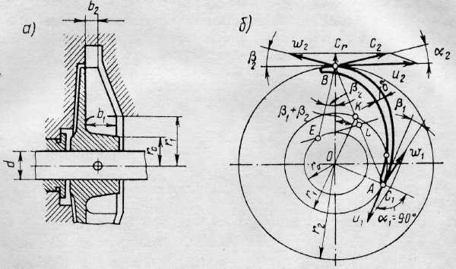
Рис. 62. Схема построения профиля лопатки жидкостного насоса.

Окружная скорость определяется из равенства

u₁ / r₁ = u₂ / r₂ ,

откуда

u₁ = u₂r₁ / r₂ м/с

Если угол α₁ между скоростями с₁ и u₁ равен 90°, то угол β₁ находится из соотношения

tg β₁ = с₁/ u₁.

Ширина лопатки на входе b₁ и на выходе b₂ (рис. 62, а) определяется из выражений:

$b_{1}=\frac{G_{ж.р.}}{(2πr_{1}-\frac{zδ_{1}}{sinβ_{1}})c_{1}}$

$b_{2}=\frac{G_{ж.р.}}{(2πr_{2}-\frac{zδ_{2}}{sinβ_{2}})c_{r}}$

где z = 3 ÷ 8 – число лопаток на крыльчатке; δ₁ и δ₂ – толщина лопатки у входа и выхода, м; с_{r} – начальная скорость схода, м/с:

c_{r} = p_{ж}tgα₂/(η_{h}p_{ж}u₂).

Ширина лопаток на входе для крыльчаток жидкостного насоса изменяется в пределах b₁ = 0,010 ÷ 0,035 м, а на выходе – b₂ = 0,004 ÷0,025 м.
Построение профиля лопатки насоса (рис. 62, 6) заключается в следующем. Из центра О радиусом r₂ проводят внешнюю окружность и радиусом r₁ – внутреннюю. На внешней окружности в произвольной точке В строят угол β₂. От диаметра, проходящего через точку В откладывают угол β = β₁ + β₂. Одна из сторон этого угла пересекает внутреннюю окружность в точке К. Через точки В и К проводят линию ВК до вторичного пересечения с внутренней окружностью (точка А). Из точки L, которая является серединой отрезка AВ, восставляют перпендикуляр до пересечения его с линией BE в точке Е. Из точки Е через точки А и В проводят дугу, представляющую собой искомое очертание лопатки.
Мощность, потребляемая жидкостным насосом:

N_{в.н.} = G_{ж.р.}p_{ж}/(1000η_{м}),

где η_{м} = 0,7 ÷ 0,9 – механический КПД жидкостного насоса.
Величина N_{в.н.} составляет 0,5 ÷ 1,0% от номинальной мощности двигателя.

6.2.2 Жидкостный радиатор

Радиатор представляет собой теплообменный аппарат для воздушного охлаждения жидкости, поступающей от нагретых деталей двигателя.
Расчет радиатора состоит в определении поверхности охлаждения, необходимой для передачи теплоты от жидкости к окружающему воздуху.
Поверхность охлаждения радиатора (м²)

F = Q_{ж}/ K(T_{ср.ж.} – T_{ср.возд.}) ,

где Q_{ж} – количество теплоты, отводимой жидкостью, Дж/с; К – коэффициент теплопередачи радиатора, Вт/м²К; T_{ср.ж.} – средняя температура жидкости в радиаторе, К; T_{ср.возд.} – средняя температура воздуха, проходящего через радиатор, К.

Коэффициент теплопередачи (Вт/м²К)

К = 1/(1/α_{ж} + δ₁/λ₁ + 1/α_{возд}) ,

где α_{ж} – коэффициент теплоотдачи от жидкости к стенке радиатора, Вт/м²К; δ₁ – толщина стенки трубки, м; λ₁ – коэффициент теплопроводности металла трубок радиатора, Вт/мК; α_{возд} – коэффициент теплоотдачи от стенок радиатора к воздуху, Вт/м²К.
Из-за трудности аналитического определения величины К (Вт/м²К)

для легковых автомобилей … … … … … … … … … 140 ÷ 180
для грузовых автомобилей и тракторов … … … … … 80 ÷ 100

Количество жидкости (кг/с), проходящей через радиатор:

G_{ж}/ = Q_{ж}/ [с_{ж}(T_{ж.вх.} – T_{ж.вых.})].

При принудительной циркуляции жидкости в системе температурный перепад ΔТ_{ж} = Т_{ж.вх.} - Т_{ж.вых} = 6 ÷ 12 К. Оптимальное значение температуры Т_{ж.вх} , которая характеризует температурный режим системы жидкостного охлаждения, принимается в интервале 353 ÷ 368 К. Исходя из принятых значений ΔТ_{ж} и Т_{ж.вх.} можно определить среднюю температуру воды в радиаторе:

$Т_{ср.ж.}=\frac{Т_{ж.вх.}+Т_{ж.вых. }}{2}=\frac{Т_{ж.вх.}+\left(Т_{ж.вх.}-∆Т_{ж}\right)}{2}$ .

Для автомобильных и тракторных двигателей Т_{ср.ж.} = 358 ÷ 365 К.

В радиаторе тепло Q_{ж} передается от жидкости к охлаждающему воздуху Q_{ж} = Q_{возд.}
Количество воздуха (кг/с), проходящей через радиатор:

G/_{возд} = Q_{возд.} / [с_{возд}(T_{возд.вх.} – T_{возд.вых.})].

Температурный перепад ΔТ_{возд} = Т_{возд.вх.} – Т_{возд.вых} = 20 ÷ 30 К.

Температура перед радиатором Т_{возд.вх.} принимается равной 313 К. Средняя температура охлаждающего воздуха, проходящего через радиатор:

$Т_{ср.возд.}=\frac{Т_{возд.вх.}+Т_{возд.вых. }}{2}=\frac{Т_{возд.вх.}+\left(Т_{возд.вх.}+∆Т_{возд}\right)}{2}$

Для автомобильных и тракторных двигателей Т_{ср.возд.} = 323 ÷ 328 К.
Подставив в уравнение значение Т_{ср.ж.} , Т_{ср.возд.} определяем поверхность охлаждения радиатора:

F = Q_{ж} / { K [(Т_{ж.вх.} – ΔТ_{ж} /2) – (Т_{возд.вх.} + ΔТ_{возд} /2)]}.

6.2.3 Вентилятор

Вентилятор служит для создания направленного воздушного потока, обеспечивающего отвод теплоты от радиатора. Производительность вентилятора (м³/с)

G_{возд} = Q_{возд} / (ρ_{возд} с_{возд} ΔТ_{возд}),

где Q_{возд} – количество теплоты, отводимое от радиатора охлаждающим воздухом, Дж/с; ρ_{возд} – плотность воздуха при средней его температуре в радиаторе, кг/м³; с_{возд} – теплоемкость воздуха, Дж/кгК; ΔТ_{возд} – температурный перепад воздуха в радиаторе, К.
Для подбора вентилятора кроме его производительности необходимо знать аэродинамическое сопротивление воздушной среды. В рассматриваемой системе оно складывается из сопротивлений, вызываемых потерями на трение и местными потерями. Для автомобильных и тракторных двигателей сопротивление воздушного тракта принимается Δр_{тр} = 600 ÷ 1000 Па.
По заданной производительности вентилятора и величине Δр_{тр} находят потребляемую вентилятором мощность и его основные размеры.
Мощность (кВт), затрачиваемая на привод вентилятора:

N_{вен} = G_{возд} Δр_{тр} / (η_{в} 1000),

где η_{в} – КПД вентилятора (для осевых клепаных вентиляторов η_{в} = 0,32 ÷ 0,40, а для литых η_{в} = 0,55 ÷ 0,65).
При определении основных конструктивных параметров радиатора коэффициент обдува K_{L} стремятся получить равным единице, т. е. выполнить условие:

K_{L} = F_{ом.вент} / F_{фр.рад.} = 1,

где F_{ом.вент} – площадь, ометаемая лопастями вентилятора, м²; F_{фр.рад.} – фронтовая площадь решетки радиатора, м².
Для этого фронтовую площадь решетки радиатора оформляют в виде квадрата.
Диаметр вентилятора (м):

$D_{вент.}=2\sqrt{F_{фр.рад.} /π}$

где $F_{фр.рад.}=G_{возд}/ω_{возд}$,
G_{возд} – производительность вентилятора, м³/с; ω_{возд} = 6 ÷ 24 – скорость воздуха перед фронтом радиатора без учета скорости движения автомобиля или трактора, м/с.
Частоту вращения вентилятора n_{вент} принимают, исходя из предельного значения окружной скорости u = 70 ÷ 100 м/с.
Окружная скорость зависит от напора вентилятора и его конструкции:
$u=ψ_{л}\sqrt{∆p_{тр}}/ρ_{возд}$,

где ψ_{л} – коэффициент, зависящий от формы лопастей (для плоских лопастей ψ_{л} =2,8 ÷ 3,5, для криволинейных ψ_{л} = 2,2 — 2,9); ρ_{возд} – плотность воздуха, определяемая по средним параметрам, кг/м³.
Частота вращения вентилятора (мин⁻¹) при известной окружной скорости

n_{вент} = 60 u/(πD_{вент}).

6.2.4 Расчет поверхности воздушного охлаждения

Количество охлаждающего воздуха, подаваемого вентилятором, определяется исходя из общей величины отводимой от двигателя теплоты Q_{возд}:

$G_{возд}=\frac{Q_{возд}}{с_{возд}(Т_{возд.вых.}-Т_{возд.вх.})ρ_{возд}}$ ,

где Т_{возд.вх.} = 293 К и Т_{возд.вых.} = 353 ÷ 373 К —температуры воздуха, входящего в межреберное пространство и выходящего из него.
Поверхность охлаждения ребер цилиндра:

$F_{цил}=\frac{Q_{цил}}{К_{в}(Т_{цил.о.}-Т_{возд.вх.})}$ ,

где Q_{цил} – количество теплоты, отводимой воздухом от цилиндра двигателя, Дж/с; К_{в} – коэффициент теплоотдачи поверхности цилиндра, Вт/м²К; Т_{цил.о.} – средняя температура у основания ребер цилиндра, К; Т_{возд.вх} – средняя температура воздуха в межреберном пространстве цилиндра, К.
По опытным данным средняя температура у основания ребер цилиндров, К:

из алюминиевых сплавов … … … … … … … … … … 403 ÷ 423
из чугуна … … … … … … … … … … … … … … … ..403 ÷ 453

Величина коэффициента теплоотдачи, Вт/м² К:

К_{в} = 1,37(1+0,0075Т_{ср})(ω_{в} / 0,278)^{0,73} ,

где Т_{ср} – среднее арифметическое температур ребра и обдувающего воздуха, К; ω_{в} – скорость воздуха в межреберном пространстве, м/с.
Средняя скорость воздуха в межреберном пространстве цилиндра и его головки принимается равной 20 ÷ 50 м/с при диаметре D = 75 ÷ 125 мм и 50 ÷ 60 м/с – при D =125 ÷ 150 мм.
Поверхность охлаждения ребер головки цилиндра

$F_{гол.}=\frac{Q_{гол.}}{К_{в}\left(Т_{цил.гол.}-Т_{возд.вх.}\right)}$,

где Q_{гол} – количество теплоты, отводимой воздухом от головки цилиндра, Дж/с; Т_{цил.гол.} – средняя температура у основания ребер головки, К; Т_{возд.вх.} – средняя температура воздуха в межреберном пространстве головки, К.
Средняя температура у основания ребер головки, К:

из алюминиевых сплавов … … … … … … … … … … 423 ÷ 473
из чугуна … … … … … … … … … … … … … … … ..433 ÷ 503

Список литературы

Богатырев, А. В. Тракторы и автомобили : учебник / А.В. Богатырев, В.Р. Лехтер. — Москва : ИНФРА-М, 2021. — 425 с.

Баширов, Р. М. Автотракторные двигатели: конструкция, основы теории и расчета : учебник для вузов / Р. М. Баширов. — 4-е изд., стер. — Санкт-Петербург : Лань, 2022. — 336 с.

Быченин, А. П. Теория и расчет автотракторных двигателей: учебное пособие / А. П. Быченин, О. С. Володько, О. Н. Черников. — Самара : СамГАУ, 2020. — 181 с.

Романов, С. А. Двигатели внутреннего сгорания : учебное пособие / С. А. Романов. — Киров : Вятская ГСХА, 2016.

Стуканов, В. А. Основы теории автомобильных двигателей и автомобиля: учебное пособие / В.А. Стуканов. — Москва : ФОРУМ : ИНФРА-М, 2021. — 368 с.

Суркин, В. И. Основы теории и расчёта автотракторных двигателей : учебное пособие / В. И. Суркин. — 2-е изд., перераб. и доп. — Санкт-Петербург : Лань, 2021. — 304 с.

Тарасик, В. П. Теория автомобилей и двигателей : учебное пособие / В.П. Тарасик, М.П. Бренч. — 2-е изд., испр. — Москва : ИНФРА-М, 2022. — 448 с.

Торопов, А. Е. Конструкция современных двигателей ЯМЗ : учебное пособие / А. Е. Торопов, М. Л. Скрябин, А. В. Гребнев. — Киров : Вятская ГСХА, 2017. — 150 с.

Составители: Сырбаков Андрей Павлович

Конструкция автотранспортных средств

Учебное пособие
Рабочие процессы автотракторных двигателей

Печатается в авторской редакции
Компьютерная верстка А.П. Сырбаков

Объем 1,0 уч.изд. л. Заказ № Тираж 30 экз.

Отпечатано в минитипографии Инженерного института НГАУ
630039, г. Новосибирск, ул. Никитина, 147, ауд. 209

